中图分类号：*** 论文编号：*******

学科分类号：*****

硕士学位论文

“双积分”政策下F汽车制造企业排产决策

研究生姓名 温馨

学科、专业 工程管理硕士

研究方向 工程管理

指导教师 周德群 教授

南京航空航天大学

研究生院 经济与管理学院

二О二四年十二月

Nanjing University of Aeronautics and Astronautics

The Graduate School

College of Economics and Management

**Production scheduling decision of F automobile manufacturing enterprises under the “Dual Credit” policy**

A Thesis in

Master of Engineering Management

by

Wen Xin

Advised by

Prof. Zhou Dequn

Submitted in Partial Fulfillment

of the Requirements

for the Degree of

Master of Engineering Management

December, 2024

承诺书

本人声明所呈交的硕士学位论文是本人在导师指导下进行的研究工作及取得的研究成果。除了文中特别加以标注和致谢的地方外，论文中不包含其他人已经发表或撰写过的研究成果，也不包含为获得南京航空航天大学或其他教育机构的学位或证书而使用过的材料。

本人授权南京航空航天大学可以将学位论文的全部或部分内容编入有关数据库进行检索，可以采用影印、缩印或扫描等复制手段保存、汇编学位论文。

（保密的学位论文在解密后适用本承诺书）

作者签名：

日 期： 2024年12月

摘要

双积分政策是中国政府为推动节能减排和新能源汽车产业发展而实施的重要政策。该政策通过设定新能源汽车积分和平均燃料消耗量积分的双重目标，引导汽车制造企业调整产品结构，加大新能源汽车的研发和生产力度。

本文以F汽车公司为例，构建了一个混合整数线性规划（MILP）模型，研究双积分政策对其在中国市场生产排产决策的影响。该模型综合考虑了产能限制、产量占比限制、积分价格、车型成本与利润、油耗水平、新能源汽车积分等多重因素。通过设置有无双积分政策两种情景，并运用Python编程语言及PuLP和CBC求解器求解模型，对比分析了两种情景下的最优生产方案、总利润、各车型产量以及积分交易策略。

研究结果表明，在没有双积分政策约束的情况下，F公司倾向于生产更多高利润的传统燃油车，以实现利润最大化；而在双积分政策约束下，F公司不得不减少高油耗燃油车的产量，同时增加新能源汽车的产量，以满足积分要求，这与政策引导方向一致。然而，由于新能源汽车的单车利润率通常低于传统燃油车，且需要购买积分来弥补积分缺口，双积分政策的实施也导致了F公司总利润的下降。

此外，本文还对积分价格进行了敏感性分析，以评估积分价格波动对F公司生产决策的影响。分析结果显示，积分价格与总利润呈负相关关系，与新能源汽车产量呈正相关关系。这表明积分价格是影响企业生产决策的关键因素，积分价格的提升能够激励企业增加新能源汽车的生产。然而，敏感性分析也揭示了积分价格的“饱和”效应：当积分价格超过一定阈值后，由于受到产能和产量占比限制，进一步提高积分价格并不能有效激励企业继续增加新能源汽车产量，企业已尽力调整生产结构，剩余的积分缺口只能通过购买弥补。

本文的研究为汽车制造企业在双积分政策下制定更合理的生产决策提供了量化分析方法和实践参考。同时，研究结果也为政策制定者进一步完善双积分政策、平衡产业发展与企业盈利、促进新能源汽车产业健康可持续发展提供了有益的启示。

**关键词：**双积分政策；新能源汽车；生产排产；混合整数线性规划；敏感性分析

ABSTRACT

The Dual Credit policy is a crucial policy implemented by the Chinese government to promote energy conservation, emission reduction, and the development of the new energy vehicle (NEV) industry. This policy guides auto manufacturers to adjust their product structure and increase R&D and production of NEVs by setting dual targets for NEV credits and corporate average fuel consumption (CAFC) credits.

This study constructs a mixed-integer linear programming (MILP) model to investigate the impact of the Dual Credit policy on the production and scheduling decisions of auto manufacturers in the Chinese market, using F Automobile Company as a case study. The model considers factors such as production capacity constraints, production ratio constraints, and credit price. By comparing and analyzing the optimal production plans under scenarios with and without the Dual Credit policy, this study explores the policy's influence on F company's production decisions, profits, and credit trading strategies. The results indicate that the Dual Credit policy effectively promotes the increase in NEV production and the decrease in high fuel consumption vehicle production for F company, but also leads to a decrease in its total profit.

Furthermore, a sensitivity analysis of the credit price reveals a significant impact on the company's production decisions and profits, as well as a "saturation" effect. This means that beyond a certain threshold, further increases in credit price do not effectively incentivize the company to further increase NEV production.

This study provides a quantitative analytical method and practical reference for auto manufacturers to make more informed production decisions under the Dual Credit policy. Simultaneously, the research findings offer valuable insights for policymakers to further refine the Dual Credit policy, balance industrial development and corporate profitability, and promote the healthy and sustainable development of the NEV industry.

**Key words:** Dual Credit policy; New Energy Vehicles; Production Planning and Scheduling; Mixed-Integer Linear Programming; Sensitivity Analysis

目录

摘要 IV

ABSTRACT V

目录 VI

图清单 VIII

表清单 IX

缩略词 X

第一章 绪论 1

1.1研究背景 1

1.2 研究目的及意义 3

1.3 研究内容 3

1.4 国内外研究现状 4

1.4.1双积分政策发展现状 4

1.4.2双积分政策对车企的影响 5

1.4.3 双积分政策下车企的生产决策响应 6

1.4.4双积分对于汽车企业影响的研究现状 7

1.5 研究方案 9

1.5.1 研究方法 9

1.5.2 技术路线 10

第二章 相关理论及文献综述 11

2.1 相关理论概述 11

2.2 文献综述 11

第三章 双积分政策对车企生产排产决策的影响 13

3.1 新能源汽车市场的发展现状与趋势 13

3.1.1 发展现状 13

3.1.2 发展趋势 14

3.2 双积分政策对生产策略的影响 14

3.2.1 新能源车型投入的变化 15

3.2.2 燃油车型生产调整 16

3.2.3 生产线的变化 17

3.3 本章小结 18

第四章 车企生产排产决策的基本假设与模型构建 20

4.1 生产决策的理论框架 20

4.1.1约束优化理论 20

4.1.2比较静态分析 20

4.2 模型构建的基本假设 21

4.3 生产排产模型构建 22

4.3.1 数学模型描述 22

4.3.2 模型的约束条件 24

4.4 模型求解方法 25

4.5 本章小结 26

第五章 双积分政策下F车企生产排产决策研究 28

5.1 F汽车企业简介 28

5.2无双积分政策下的生产排产决策求解 29

5.2.1 模型求解方法与步骤 29

5.2.2 求解结果与排产计划 30

5.3有双积分政策下的生产排产决策求解 32

5.3.1 模型求解方法与步骤 32

5.3.2 求解结果与排产计划 35

5.4 比较分析 37

5.4.1 排产决策对比 37

5.4.2 积分价格的敏感性分析 39

5.5本章小结 42

参考文献 44

附录 A 无双积分政策模型Python代码 47

附录 B 有双积分政策模型Python代码 49

附录 C 新能源乘用车车型积分计算方法 53

致谢 55

图清单

图 1.1 论文技术路线图 10

图 3.1 新能源乘用车市场销量现状 13

图 3.2 各汽车企业研发投资 15

图 3.3 2023年不同新能源汽车市场份额 16

图 3.4 不同车企的燃油车占比 17

图 4.1 求解过程流程图 26

图 5.1 无积分政策各车型产量 31

图 5.2 无积分政策各车型利润占比 31

图 5.3 有积分政策各车型产量 36

图 5.4 有积分政策各车型利润及积分成本 36

图 5.5 有无双积分政策排产对比 37

图 5.6 有无双积分政策利润对比 38

图 5.7 积分价格与积分购买量 39

图 5.8 积分价格与积分购买量 40

图 5.9 积分价格与各车型产量 40

表清单

表 4.1 模型变量汇总 23

表 5.1 F车企车型数据 29

表 5.2 无双积分政策决策变量结果 30

表 5.3 双积分价格表 32

表 5.4 F车企燃油车型的燃料消耗量目标值 33

表 5.5 企业平均燃料消耗量年度要求和新能源积分比例要求 33

表 5.6 F车企新能源车的车型积分 34

表 5.7 双积分政策决策变量结果 35

表 5.8 积分价格敏感性分析结果 39

缩略词

|  |  |  |
| --- | --- | --- |
| 缩写 | 英文全称 | 中文名称 |
| DPF | Diesel Particulate Filters | 柴油颗粒物过滤器 |
| EV | Electric Vehicle | 电动车 |
| PHEV | Plug-in Hybrid Electric Vehicle | 插电式混合动力汽车 |
| FCEV | Fuel Cell Electric Vehicle | 燃料电池汽车 |
| CAFC | Corporate Average Fuel Consumption | 企业平均燃油消耗量 |
| NEV | New Energy Vehicle | 新能源车 |
| CAFÉ | corporate average fuel economy | 企业平均燃料经济性 |
| ZEV | Zero Emissions Vehicle | 零排放汽车 |
| DMI | Dual Mode Intelligent | 双模混动系统 |
| CTP | Cell To Pack | 电芯直接组成电池包 |
| MILP | Mixed-Integer Linear Programming | 混合整数线性规划 |
| LP | Linear Programming | 线性规划 |
| SUV | Sport Utility Vehicle | 动型多用途汽车 |



# 绪论

## 1.1研究背景

中国于2018年发布《乘用车企业平均燃料消耗量与新能源汽车积分并行管理办法》，即“双积分政策”，并于2020年开始正式结算。该政策规定，汽车企业在生产过程中除了传统燃油车带来油耗正积分的同时，还必须销售一定比例的新能源车才能获得相应的新能源积分。如果车企新能源积分没有达到相应要求，则需要向其他车企购买积分，否则就须缴纳罚款或者减少传统燃油车的产量。工业和信息化部门与2020年6月22日修改此政策，自2021年1月1日起正式施行。这次修改主要明确了2021至2023年新能源汽车积分比例要求，同时调整了新能源乘用车的积分计算方式。还新增加了积分交易市场调节机制等内容，以保障双积分政策落地实施[1]。

汽车制造企业如何通过生产不同车型，满足传统能源汽车平均燃油消耗量要求的同时，满足新能源汽车积分要求。如果某汽车制造商的新能源汽车销售比例高于平均值，则可以获得积分；若低于平均值，则需要缴纳积分[2]。如果某汽车制造商没有新能源汽车产品，则需要从其他车企购买新能源积分以抵消自身负积分。双积分销售收入一度成为了不少新能源车企的重要收入来源。

（1）环境问题对车企提出新要求

当前，环境问题已经成为需要全球共同关注的话题。全球面临着严峻的环境挑战，气候变化、资源枯竭、生态失衡等问题日益凸显。其中，大气污染一直是环境保护的重点。其不仅危害人体健康，同时影响全球生态气候，对人类赖以生存的地球造成严重的破坏，从而影响人类的生存。

中国作为最大的发展中国家，其所面对的环境要求更加严格和全面。各种要求的提出旨在减少交通运输领域的污染和温室气体排放，更加可持续的生产和消费模式。这些要求主要包括：

①、排放标准：世界各国，包括中国，都设定了严格的排放标准，例如欧洲的欧6标准和中国的国六标准。这要求汽车企业必须采用先进的排放控制技术，如尿素喷射技术减少NOx排放，颗粒捕捉器（DPF）减少颗粒物排放等。

②、能源多样化：支持汽车企业使用替代能源，如天然气、电能、氢能等，以减少对传统石油燃料的依赖和减少温室气体排放。

③、循环经济和产品责任：汽车企业被鼓励实施循环经济原则，采用可持续材料，改进生产过程以减少能源消耗和废物产生。同时，推动汽车企业提高汽车及其零部件的可回收性和再利用性。

④、企业碳排放责任：部分国家和地区已经建立了碳排放交易市场，汽车企业需要关注自身的碳排放量，并通过提高能效、采用清洁能源等措施来减少排放，以应对可能的碳排放成本。

⑤、新能源汽车政策：鼓励和要求汽车企业投资研发新能源汽车，如电动车(EV)、插电式混合动力车(PHEV)和燃料电池汽车(FCEV)。中国政府还提供了多种激励措施，比如购车补贴、免除车船税、建设充电基础设施等，以促进这些环保车型的生产和销售。

中国政府为了促进汽车行业节能减排和新能源汽车发展制定了一项重要政策，及《乘用车企业平均燃料消耗量与新能源汽车积分并行管理办法》，简称双积分政策。该政策从2018年开始正式实施，主要包括两个方面的积分：燃料消耗量积分（CAFC积分）和新能源汽车积分（NEV积分）[3]。该政策的实施要求各汽车企业加大技术研发，提高传统燃油车的燃油效率，减少平均燃油消耗量。同时，要求企业加大新能源汽车的开发和生产力度，推出更多新能源汽车，以满足政策要求。在产品规划和市场策略上，企业必须考虑双积分政策的影响，平衡新能源汽车与传统燃油车的生产和销售。

（2）双积分政策对车企生产决策提出新挑战

从2018年开始正式实施的双积分政策对汽车企业的生产决策带来了多方面的挑战，需要汽车企业在产品规划与研发、供应链管理、库存与物流管理和生产能力等方面进行优化和创新，以适应政策的要求和市场发展。

①、产品规划与研发：企业必须重视规划产品线，开发满足消费者需求的新能源汽车产品，确保包含足够比例的新能源汽车，以满足NEV积分的要求。加大新能源汽车和燃油效率技术的研发投入，以提高产品竞争力，满足NEV积分要求的同时，满足CAFC积分的要求。

②、供应链管理：为了生产新能源汽车，企业需要开发新的供应链或对现有供应链进行调整，保证新能源汽车所需关键部件，如电池、电机、电控等

③、库存与物流管理：企业需要准确预测市场需求，避免过剩库存和缺货，同时优化物流以降低成本。

④、生产能力调整：汽车企业需要在传统燃油车和新能源汽车之间合理分配生产能力。满足国家政策要求的同时，去追求最大利润，为企业的可持续发展奠定基础。这可能要求汽车企业对现有生产线进行改造或者新增生产线，以便灵活切换不同类型汽车的生产。

总之，汽车生产企业在中国的生产和经营活动将越来越受到国家政策的影响。汽车企业必须不断适应这些变化和挑战，通过技术创新和管理优化来满足国家政策的要求。同时，提升自身竞争力，加快向清洁能源和高效能源使用的转型过程，并在新的市场环境中实现可持续发展。

## 1.2 研究目的及意义

很多学者已从多个方面对汽车生产排序进行了深入研究，但以国家最新制定的双积分政策为背景，对汽车生产进行的理论研究却鲜有。双积分政策的实施必将对汽车行业产生深刻的影响，因此本文研究了双积分政策下汽车生产厂的排产决策以及减排决策，以丰富在汽车行业这一领域的研究，并为以后更深一步的研究提供一定的参考。

双积分政策的实施改变了汽车生产企业的生产环境，汽车生产厂在面对这一新政策时需要科学的制定排产计划，同时根据双积分政策，油耗的大小会影响汽车企业的燃料消耗量积分，新能源汽车生产占比大小影响新能源汽车积分，进而影响整个汽车企业的收益[4]。因为本文研究了国家为了优化汽车行业的发展而实施汽车双积分政策时，汽车生产厂如何安排不同车型的产能，如何考虑普通燃油车节能降油耗和新能源汽车产量以满足国家双积分政策的要求。本文结合国家最新制定的有关汽车行业的政策文件进行研究，为汽车生产厂和国家双积分政策制定部门提供决策参考。结合某汽车生产企业的实际情况，构建生产不同普通燃油车、新能源车的生产工厂，贴合实际情况。本文不仅研究了了汽车生产厂如何进行生产排序以达到最大收益，同时考虑了汽车生产厂采用节能减排技术来降低燃油车油耗的情形，具有一定的创新性和现实性。

## 1.3 研究内容

汽车厂商如何在双积分政策的影响下，进行生产与定价以及积分交易，是企业面临的现实问题。本次调研主要研究的内容：

（1）研究无双积分政策下，某汽车企业如何进行生产排产决策，达到利润最大化。在某一特定产能的工厂里，不同车型具有不同的利润和产量。构建简单模型，考虑单车利润、产量和销量占比对于无双积分政策下的企业的收益影响。

（2）研究汽车厂商之间的积分定价策略和交易[5]。研究汽车厂商之间是如何进行积分交易的。即研究汽车厂商在生产决策的过程中，如何科学执行该政策的规则，保证政策的执行效果，达到政策出台最终的目的。以积分主要供给方新能源汽车厂商、积分的主要需求方传统燃料汽车厂商为例，分析积分顺利进行交易的条件、主要供给方和需求方之间如何进行积分交易、积分市场出清与否时的积分定价与市场活跃度。并详细讨论了新能源汽车车型积分、新能源汽车积分比例要求、传统燃料汽车 CAFC 积分系数对积分交易价格、积分交易量以及汽车企业的定价决策的敏感性影响。

（3）研究某一汽车生产厂在考虑双积分政策的基础上如何进行生产排产决策。CAFC积分和NEV积分的要求为企业生产决策提供了新的变数。企业不仅要满足国家对于双积分的要求，同时由于双积分可以在市场上进行交易，给企业的收入又增加了一条渠道。所以如何在特定的产能前提下，合理安排不同车型的产量，以达到最大利润，成为企业必须要面对的一个问题。

## 1.4 国内外研究现状

### 1.4.1双积分政策发展现状

积分政策主要是中国特有的一种管理乘用车企业燃料消耗和新能源汽车生产的政策工具，其特定的“双积分”（燃料消耗积分和新能源汽车积分）设计是中国为了应对本国的环境挑战和能源结构特点而制定的。因此，从字面上的“双积分”来讲，这是一个中国特色的政策，其他国家没有与之完全相同的政策体系。

但是，国际上许多国家或地区有类似的政策和法规旨在减少汽车排放和推广低排放或零排放汽车。这些政策的目标与中国的双积分政策有相似之处，即鼓励汽车制造商提高燃油效率和生产更多的清洁能源汽车。例如欧盟设定了一系列越来越严格的排放目标，要求汽车制造商减少新车的平均CO2排放量。超出目标的制造商需要支付罚款，并鼓励通过生产电动车和插电式混合动力车来减少排放量[6]。美国政府制定了燃油经济性标准（CAFE标准），其通过企业平均燃油经济性标准来规定汽车的平均油耗水平，要求汽车制造商提高其车辆的燃油效率。但是，汽车制造商难以迅速适应日益严格的CAFE 标准，如果按照目前的趋势持续下去，到2025 年，该行业每年支付的累计罚款将达到7 亿美元[7]。Yun研究提高平均燃油经济性（CAFE）标准对于死亡率的影响，发现厂商为了提高经济燃油性，降低了汽车的平均重量，减轻的重量不利于车辆安全的总体水平，带来的安全损失增加了20％，但将事故率降低了26％，因此最终将死亡率减少约6％[8]。Keith 等主张对新车辆实行严格的燃油经济性标准，并更加重视对老旧道路、效率低效车辆的报废和处置[9]。Sen 等发现CAFE 法规和政府奖励措施一起实施可以加快电动汽车市场的渗透率，并减少对传统燃料汽车的依赖，从而降低石油的消耗量[10]。

美国加州同样实施了零排放车辆规定（ZEV规定），要求在该州销售的一定比例的汽车必须是零排放车辆，如电动车或燃料电池汽车[11]。关于ZEV 积分交易方面的研究。有学者认为，处罚是监管合规的直接约束机制，但落后的惩罚水平使一些汽车制造商选择支付罚款而不是提高燃油经济性[12]。Greene 等通过研究认为零排放汽车政策对于美国成功实现可持续电动汽车市场至关重要[13]。因此，每个地区的零排放汽车授权都对实现其2050 年温室气体目标方面发挥重要作用。

国际上的这些政策和法规体现了全球对于减少交通排放和应对气候变化的共同努力。虽然具体的制度和要求各不相同，但目标方向是一致的。即推动汽车行业向着更加清洁、高效的方向转型。

中国的双积分政策自2018年实施以来，已经在中国汽车产业中发挥了显著作用，推动了新能源汽车的快速发展和传统汽车能效的提升。根据相关数据显示，中国新能源汽车的产销量已经连续多年位居全球第一，新能源汽车的技术水平和产品质量得到大幅提升[14]。同时，双积分政策也促进了汽车企业的技术研发和创新，推动了传统燃油汽车的转型和升级。

在政策的具体实施过程中，根据不同阶段的市场情况和政策目标，双积分政策经历了不同的调整和变化。例如，在前期价格偏低阶段，企业生产的所有新能源汽车都产生正积分，导致正积分供应较多、价格较低。而在中期价格走高阶段，考核新能源汽车积分比例的增加以及疫情影响导致新能源正积分供应减少，积分供需形势收紧，积分价格随之走高。近期价格下降明显阶段，由于新能源汽车市场快速发展，正积分供应充足，同时由于测试工况切换，企业平均油耗变化情况好于预期，油耗负积分规模降低，导致新能源汽车正积分供给充裕、价格走低。

然而，双积分政策也存在一些问题和挑战。首先，一些汽车企业为了获得积分，可能会采取一些不正当的手段，如虚报积分、买卖积分等，影响了政策的公平性和有效性。其次，新能源汽车市场的竞争也越来越激烈，一些缺乏核心技术和品牌竞争力的企业可能会被淘汰，这也给整个行业带来了一定的风险和不确定性。为了解决这些问题，政府和企业需要进一步加强监督和管理，完善相关政策和法规，推动新能源汽车市场的健康发展。同时，企业也需要加强自身的技术研发和创新，提高产品质量和技术水平，以适应市场的需求和政策的调整。

### 1.4.2双积分政策对车企的影响

双积分政策对汽车企业产生了广泛而深远的影响，从推动产业结构调整到促进技术创新，从影响企业经营策略到变革市场竞争格局。汽车企业必须适应这些变化，以保持竞争力并实现可持续发展。

政策推出后，车企被迫重新审视其产品组合，更多地将研发和生产资源分配给新能源汽车，积极推广新能源汽车，以满足政策要求并占领市场先机。这意味着在短中期内，车企需要调整其研发预算，推迟或取消某些传统燃油车型的更新，加大对新能源车型的研发投入，推出多样化的新能源汽车。同时需要优化传统燃油车的燃油效率，以减少燃料消耗量积分的负面影响。技术创新已然成为了企业的核心竞争力，特别是在电池技术、电驱系统和能效管理等方面。

在激烈的市场竞争中， 那些没有足够新能源车型来抵消传统车积分不足的企业，需要通过购买积分来进行补偿，这必然增加企业的运营成本。相反的，具有新能源车型的企业可以通过积分交易获得额外收益，为其提供新的盈利模式。因此，为了满足积分要求，同时开创新的盈利点，车企需要投入更多的资金和人力资源用于新能源汽车的研发和生产。

新能源汽车的研发和生产涉及高昂的成本和技术风险，一些技术上相对落后，没有新能源汽车产品的传统汽车制造商会寻求与拥有先进新能源技术的企业进行合作[15]。如大众与小鹏，小康与华为等。合作可以采取多种方式，包括技术共享、共同研发、以及成本合资公司等，共同开发新能源汽车并承担市场风险。另有一些大型汽车集团为了迅速补充新能源汽车积分，会选择并购那些已经有成熟新能源汽车产品线或者具备核心技术的企业。如长安汽车并购深蓝汽车，阿波罗出行并购威马汽车等。并购不仅可以直接获得新能源汽车的生产能力和市场份额，还可以通过整合被并购企业的技术资源，加强自身的技术实力。

新能源汽车的销售需要相应的营销策略和服务网络支持，企业需要投资建设或改造销售渠道和服务设施。例如各大新能源汽车公司没有采用过去的4S店销售模式，而是使用直营模式，将线下店铺开到人员流动较大的场所，缩短销售与客户之间的距离[16]。相应的，企业也会采取更具竞争力的价格策略，如优惠、贴息等营销手段，以吸引消费者购买新能源汽车。同时，消费者教育和市场推广成为新的挑战，企业需要向消费者传达新能源汽车的优势和政策支持信息，以提高消费者对新能源汽车的认知度和接受程度。

双积分政策的实施为汽车企业带来了预期稳定性，有助于企业做出长期的市场规划和投资决策。双积分通过设置市场导向的机制，促使汽车企业加快向绿色、低碳发展转型，鼓励了汽车企业提高新能源汽车的产量，同时激发了消费者的购买意愿，促进新能源汽车的销售增长，从而达到改善环境，调整能源结构的目的。

### 1.4.3 双积分政策下车企的生产决策响应

双积分政策推出之后，各个汽车企业纷纷加大对新能源汽车技术的研发投入，扩大新能源汽车的生产规模，确保能够满足双积分政策的要求，获取足够的新能源汽车积分。

比亚迪汽车作为中国新能源汽车市场的领军企业，其生产决策主动适应双积分政策，加大新能源汽车的研究和生产力度。推出了其自家研发的电池技术，如刀片电池、DMI（双模混动系统）等，以增强新能源汽车的续航能力和安全性。其公司战略明确聚焦于新能源汽车市场，并逐渐淘汰了传统燃油车型[17]。

吉利汽车积极响应双积分政策，推出了“蓝色吉利行动”，旨在通过新能源和清洁能源汽车的研发和生产来应对双积分政策，让消费者能够用更少的成本购买到更环保、更智能的新能源汽车，同时推动吉利汽车向新能源汽车转型，实现可持续发展。其在电动车和插电式混合动力车领域投入巨资，推出了多款新能源汽车，如几何电动车、极氪电动车等[18]。

上汽集团作为中国最大的汽车制造企业之一，它的生产决策在很大程度上受到国家政策的影响[19]。上汽集团加大在新能源汽车相关技术的研发投资，比如电动汽车电池技术、电机和电控系统等关键技术领域，以提升新能源汽车的性能和降低成本。其推出了一系列新能源汽车产品，包括纯电动汽车和插电式混合动力汽车，以满足双积分的要求。例如，荣威的Ei5电动旅行车、荣威ERX5插电式混合动力SUV等。上汽集团也与国际汽车制造商紧密合作，通过合资企业开发新能源汽车。如， 上汽与通用汽车合资推出的新能源汽车荣威Marvel X。通过积极的响应国家政策，上汽集团有效应对了双积分政策的要求，同时也推动了公司产品结构的转型升级，为中国乃至全球市场提供更多的选择。

特斯拉汽车是美国的一家企业[20]，其在中国市场上同样受到双积分政策的积极影响。特斯拉汽车在上海建立了超级工厂，大规模生产Model 3和Model Y，以满足中国市场对新能源汽车的需求，并可以直接获得新能源汽车积分，避免进口关税和物流成本，同时满足双积分政策的要求。

这些企业的生产决策反应了中国汽车行业对双积分政策的积极响应，企业通过增加新能源汽车的比例、提高技术水平以及调整市场战略来适应国家的环保规定、满足消费者需求，并在激烈的市场竞争中保持竞争力。同时，这些措施也帮助企业为未来可能出现的更严格的排放标准和环保要求做好准备，推动整个行业的绿色转型和可持续发展。

### 1.4.4双积分对于汽车企业影响的研究现状

随着双积分政策的实施,其对汽车行业产生了广泛影响,引起了众多学者和研究机构的关注。已有的研究涵盖了从生产决策、研发投入、技术创新到供应链收益及新能源产品战略等多个方面。

杨红在研究中分析了双积分政策对不同类型汽车制造商利润的影响[21]。研究表明，在同时生产传统燃料汽车和新能源汽车的情形下，新能源汽车车型积分的增加会提升制造商的利润。同时发现，新能源汽车积分比例要求的增加以及单位传统燃料汽车CAFC积分系数之和的提升，可能会对制造商的总利润产生负面影响。这一发现为政府政策制定提供了重要指导，强调了发展新能源汽车、减少燃料汽车生产的政策方向。

饶奕邦和舒彤通过分析专利申请量与研发投入的数据，验证了双积分政策对车企技术创新活动的促进作用[22]。研究结果显示，双积分政策显著提高了车企的技术创新水平，尤其是在电池、电机、电控等新能源汽车核心技术领域。

冯宇清的研究探讨了双积分政策与供应链关系的互动[23]。结果指出，新能源汽车积分比例的提高使得制造商面临更大的积分压力，可能导致提高燃油车的批发价格以减少销量，以此缓解积分压力。同时，随着新能源汽车积分值的增加，制造商为了获取更高的利润，可能会降低新能源汽车的价格以提升销量，进而增加制造商和经销商的利润。

郭传慧通过分析比亚迪和北汽新能源等车企的发展战略，以及大众汽车的新能源产品战略，提出了针对性的建议。包括重视新能源车型布局、注重跨行业合作、加大核心技术研发力度以及重视节能技术的研发应用等，以帮助企业适应双积分政策，抢占技术制高点，并通过扩大市场规模降低成本[24]。

Wang 等从我国国内汽车制造商的角度出发，模拟了若在实施“双积分”政策之后的各个阶段车企的总积分为负，在保证利益最大化的条件下车企将如何应对，研究结果表明现阶段插电式混动汽车将成为车企生产与销售的主流[25]。Li 等提出“双积分”下不同时期新能源积分交易市场动态均衡模型，假设“双积分”中要求国内车企新能源车辆生产占比加速增长、减速增长、恒定不变与恒定增长四种模式，通过研究发现越来越严格的新能源积分标准将促进新能源汽车的产量[26]。Ou 等进一步采用新能源和石油消费信贷(NEOCC)模型，指出在双积分政策下生产拥有较长续航里程的电动汽车比其他插电式混合动力汽车销量更高[27]。然而，Chen 等将企业的生产决策分为短期和长期，认为中型电动汽车在短期内有利于企业快速抵消负信用，但从长期来看，小型电动汽车更有利[28]。唐金环等人的两篇文章也通过分析得到相反的结论，认为只有当新能源积分价格位于一定的区间时，新能源汽车才比燃油汽车具有竞争优势[29][30]。Ou 等通过分析2020 年最新修正版的“双积分”政策，预测只有进一步减小“双积分”中的新能源车辆生产百分比，国内车企低油耗燃油车的产量才能增加，插电式混动汽车的在2023 年的市场占有份额才能增长至11.2%左右[31]。He 等开发了一个新能源车辆市场渗透模型，表明在“双积分”政策下，新能源车辆的生产与销售将不断增加，预计在2032 年中国交通行业的温室气体排放总量达到峰值[32]。

此外，一些研究分析了“双积分”政策的同时考虑了其他补充政策。例如，Cheng等通过模拟“双积分”与补贴政策共存下国内汽车制造商的竞争策略，研究表明在“双积分”下保持较高的信用价格通常比设定较高的新能源汽车产量比例更有利于促进新能源汽车的产量[33]。库瑶瑶研究了“双积分”政策对新能源汽车、传统汽车企业的最优生产定价策略，并分析在何种情况下“双积分”政策与补贴政策相比更推动力或更有效，研究发现“双积分”政策克服了补贴政策中存在的不足，能够促进新能源汽车（增加续航里程）和传统汽车企业技术水平（降低平均油耗）的提高[34]。

综上所述，双积分政策不仅促进了汽车企业在新能源汽车领域的技术创新和产品策略调整，同时也对企业的生产决策和供应链管理产生了显著影响。这些研究为政策制定者提供了重要的参考，有助于进一步完善政策，推动汽车行业的绿色转型。

## 1.5 研究方案

### 1.5.1 研究方法

（1）文献研究法

针对所研究的问题，查找并研读国内外双积分政策相关文献、图书等资料，并根据所研读的内容，总结其中的研究方法，形成研究现状论述、文献综述等。

（2）建模研究法

根据实际情况和研究需要，通过合理假设，构建出不同情形下汽车生产厂不同车型（传统汽油车、新能源汽车）的利润函数，进而利用相关知识对模型进行求解并分析，最后对研究结论进行仿真分析。算出企业如何排产才可以达到最大利润。本课题计划使用计算机程序语言Python进行研究，其有计算速度快、容易操作操作等特点[35]。

（3）案例分析法

案例分析法主要用于探究个别现象或事件，并从中提取普遍性的结论。研究者通常选择一个具有代表性的案例，以代表一个更方法的现象或问题。然后，搜集大量的数据，包括文献资料、采访、观察和分析文本等，以了解该案例的各个方面。随后，研究者会对这些数据进行分析和解释，以确定案例中存在的因素和模式。

### 1.5.2 技术路线

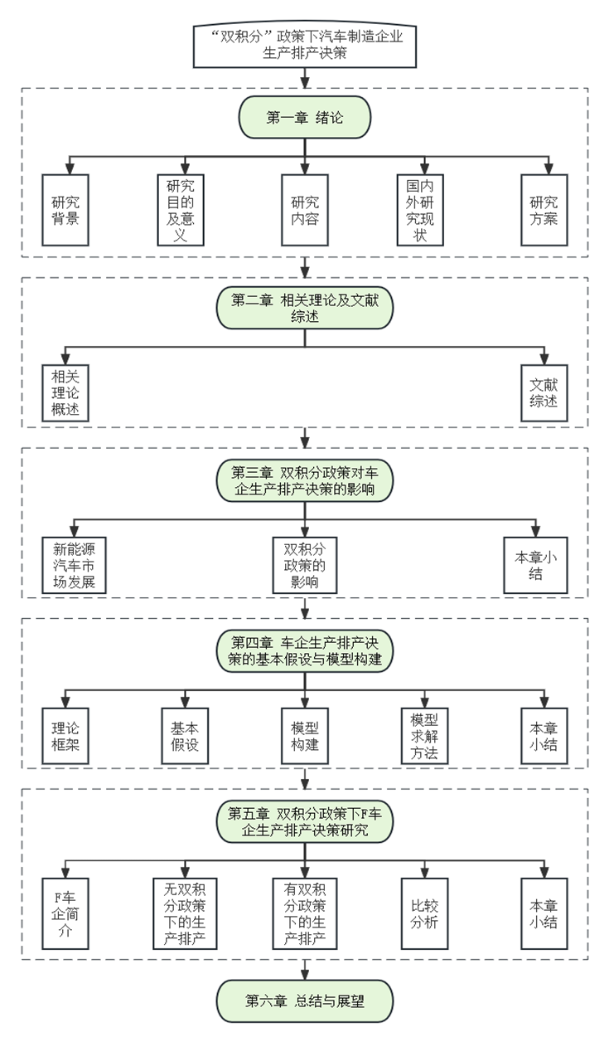

图 1.1 论文技术路线图

# 相关理论及文献综述

## 2.1 相关理论概述

本研究主要涉及以下相关理论，它们为模型构建和结果分析提供了理论基础：

（1）生产计划与排产：生产计划与排产时企业运营管理的核心，目标是确定生产什么、何时生产、生产多少以及如何生产，以满足市场需求并实现企业目标，例如利润最大化、成本最小化等。 有效的生产计划与排产能够提高生产效率、降低库存成本、缩短交货周期，增强企业的市场竞争力。本研究的核心是利用数学模型优化 F 汽车公司的生产计划，以在双积分政策的约束下实现利润最大化，因此生产计划与排产理论为此研究提供了根本的指导思想。

（2）线性规划：线性规划是一种优化方法，用于在给定一系列线性约束条件下，寻找线性目标函数的最优解。本研究构建的混合整数线性规划 (MILP) 模型就属于线性规划的一种特殊形式，其中决策变量既包含连续变量也包含整数变量。线性规划理论为模型的数学表达和求解提供了方法论基础。MILP 模型能够有效处理复杂的生产计划问题，并找到最优的生产方案。

（3）混合整数线性规划（Mixed-Integer Linear Programming, MILP）：如前所述，MILP 是线性规划的一种扩展，它允许决策变量既可以是连续的，也可以是整数的。这种灵活性使得 MILP 模型能够更准确地描述实际生产问题中的各种限制条件，例如产能限制、产量占比限制等，这些限制通常需要用整数变量来表示。本研究采用 MILP 模型，能够更真实地模拟 F 汽车公司在双积分政策下的生产决策过程。

（4）敏感性分析：敏感性分析用于评估模型中关键参数的变化对模型结果的影响。通过改变参数的值并观察模型输出的变化，可以了解参数的不确定性对决策结果带来的风险，并识别对模型结果影响最大的参数。本研究对积分价格进行敏感性分析，旨在探究积分价格的波动如何影响 F 汽车公司的生产决策和利润，从而为企业制定更灵活的生产策略提供参考，并为政策制定者提供更全面的信息。敏感性分析能够增强模型的稳健性，并提高决策的可靠性。

## 2.2 文献综述

（1）研究内容方面。杨红的研究关注了双积分政策对车企生产决策的影响，探讨了企业如何在政策约束和市场需求下制定生产计划和战略；饶奕邦和舒彤的研究则着重分析了双积分政策对企业技术创新行为的影响；冯宇清的研究则关注了双积分政策对新能源汽车供应链决策的影响。这些研究内容均紧密围绕着双积分政策对企业生产及供应链的影响这一主题，为相关领域的研究提供了有价值的参考。Wang 和Miao 对1978-2018 的数据进行分析，研究 “双积分”与油价直接的关系[36]。马淼淼研究了驾驶者对于新能源汽车的技术偏好对于零部件供应商的影响[37]。

（2）研究方法方面。这些文献采用了案例分析、建模研究等多种研究方法，对双积分政策下企业的生产决策和技术创新行为进行了深入剖析。例如，杨红通过对某汽车企业的案例搜集和分析，探讨了双积分政策对企业生产决策的影响；冯宇清通过建模，构建了两个生产结构不同的制造商和一个经销商组成新能源汽车供应链，探讨了双积分政策对新能源汽车供应链决策的影响。Li 等人基于博弈论提出双积分政策可以加速短行驶里程落后技术的淘汰，促进高电池续航能力等技术的发展[38]。这些研究方法的使用，使得研究结果更具有可信度和说服力。

（3）研究结论方面。这些文献得出了双积分政策对企业生产决策和技术创新行为具有积极推动作用的结论。例如，杨红、冯宇清以及郭传慧等人的研究均发现，双积分政策的实施对企业生产决策和供应链决策产生了积极的影响，促使企业加大了新能源汽车的研发和生产力度。饶奕邦和舒彤的研究则进一步强调了企业技术创新的重要性，并提出了政府应加大对新能源汽车行业的支持力度的建议。

综上所述，这些文献在研究内容、研究方法和研究结论方面均具有一定的价值和启示作用，为后续相关领域的研究提供了有益的参考和借鉴。

# 双积分政策对车企生产排产决策的影响

## 3.1 新能源汽车市场的发展现状与趋势

### 3.1.1 发展现状

近年来，全球新能源汽车市场规模持续扩大。2023年，全球新能源乘用车销量达到1369万辆，同比增长32%；中国新能源乘用车销量达到887万辆，同比增长36%。中国新能源乘用车销量占全球销量的比重保持在50%以上，从2022年开始，有逐年增大的趋势。如图3.1所示。政策支持、技术进步和市场需求的增长推动了中国市场的快速扩张。

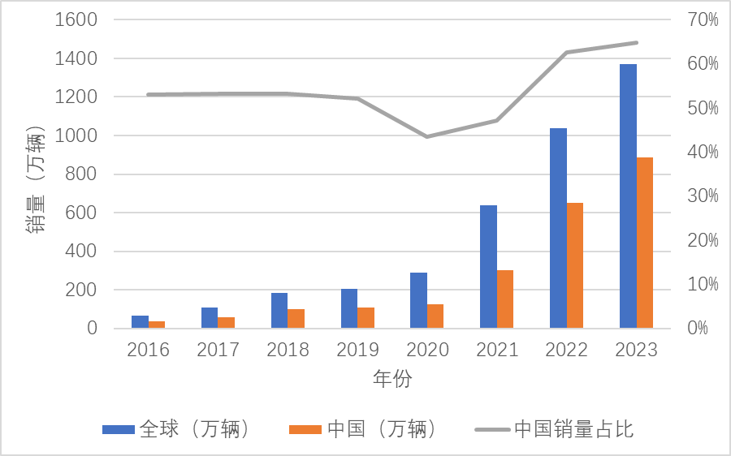

图 3.1 新能源乘用车市场销量现状

全球各国政府通过各种政策激励（如购置补贴、税收优惠和排放法规等）积极推动新能源乘用车的发展。如欧洲在排放标准上的严格要求，极大地推动了该地区电动汽车市场的增长。中国政府同样实施了多项政策，包括本文讨论的双积分政策，以及新能源汽车购置补贴、免征购置税等优惠政策，对中国市场的快速发展起到了积极作用。同时，中国政府对充电基础设施建设的支持也为市场发展提供了保障。

新能源汽车的核心零部件如动力电池、电机和电控等技术不断进步，提升了产品的竞争力。电池能量密度的提高和成本下降使电动汽车的续航能力和经济性显著提升。电池新技术的应用，如刀片电池和CTP技术，提升了电动汽车的整体性能。同时，充电桩、换电站等基础设施也在加快建设，提高了新能源汽车使用的便利性，进一步推动了市场的普及。

随着新能源乘用车市场的快速发展，市场竞争也日益激烈。越来越多的汽车制造商加大在新能源汽车领域的投入和研发力度，推出了多样化的电动汽车车型，满足不同消费者的需求。新能源乘用车的价格在不断下降，相比传统汽油车，其使用成本也在降低，使得电动汽车对消费者更具吸引力。而且，随着消费者的环保意识逐渐增强，越来越多的消费者选择新能源乘用车作为可持续的出行方式。

### 3.1.2 发展趋势

新能源乘用车市场在未来几年预计将继续保持强劲增长。新能源乘用车市场的渗透率将显著提升。预计到2028年，全球市场渗透率将达到30%至35%。中国市场的新能源汽车渗透率已经连续四个月突破50%。相信未来将长期保持50%的渗透率。

为了驱动新能源乘用车的持续发展，各国政府将继续出台有利于新能源乘用车发展的政策措施，包括更严格的碳排放标准和长期的购车激励措施。中国政府对新能源乘用车的发展也将继续加大支持力度，包括补贴政策、购车指标优惠、充电设施建设等。其双积分政策将继续对汽车制造商的生产决策产生深远影响，推动更多新能源车型的推出。

新能源汽车技术的不断进步也是推动市场规模扩大和枕头率提升的关键因素之一。电池技术在未来将不断进行改良，亿提升新能源汽车的新能、安全性、使用寿命和续航里程。同时，固态电池、大圆柱电池等新型电池技术的研发和应用也将进一步推动新能源汽车的发展。现有充电技术也将得到创新，如800V高压充电和无线充电，将使充电更加快速、便利，进一步提升新能源汽车的使用便利性。自动驾驶、智能座舱等智能化技术的应用将为新能源汽车带来更多的创新应用和功能提升，进一步提升新能源汽车的市场竞争力。

随着新能源汽车市场的不断扩大和渗透率的提升，市场竞争日益激烈。各大车企纷纷加大新能源汽车的投入和研发，推出更多符合市场需求的新产品。同时，新能源汽车市场的竞争也从单一的产品竞争转向了品牌、技术、服务等多方面的竞争。

综上所述，新能源乘用车市场正处于快速发展和转型期。在政策、技术和市场需求的共同推动下，新能源乘用车将成为未来汽车市场的重要组成部分。随着行业的不断创新和消费者对绿色出现方式的接受度提高，新能源乘用车市场将迎来更加广阔的发展前景。

## 3.2 双积分政策对生产策略的影响

双积分政策是中国政府为促进汽车行业向新能源转型而设立的重要政策工具。该政策通过对传统燃油车和新能源汽车的生产比例进行积分管理，迫使汽车制造商调整其生产策略，以满足政策要求并实现可持续发展。以下将从新能源汽车的投入变化、燃油车的生产调整以及生产线的革新三个方面进行详细阐述。

### 3.2.1 新能源车型投入的变化

随着双积分政策的实施，汽车制造商纷纷加大在新能源汽车领域的研发投入。如图3.2所示，比亚迪在2023年的研发投入达到了180亿元人民币，同比增长20%。这一投资不仅用于提升现有电动车型的性能，还用于开发新一代电池技术和智能网联技术。上汽气团和特斯拉也是逐年提高其研发投资。上汽集团计划在未来五年内投资300亿元人民币用于新能源技术研发，这表明了企业对技术创新的重视。该投资不仅覆盖电池和电机技术，还包括自动驾驶和智能驾驶辅助系统。

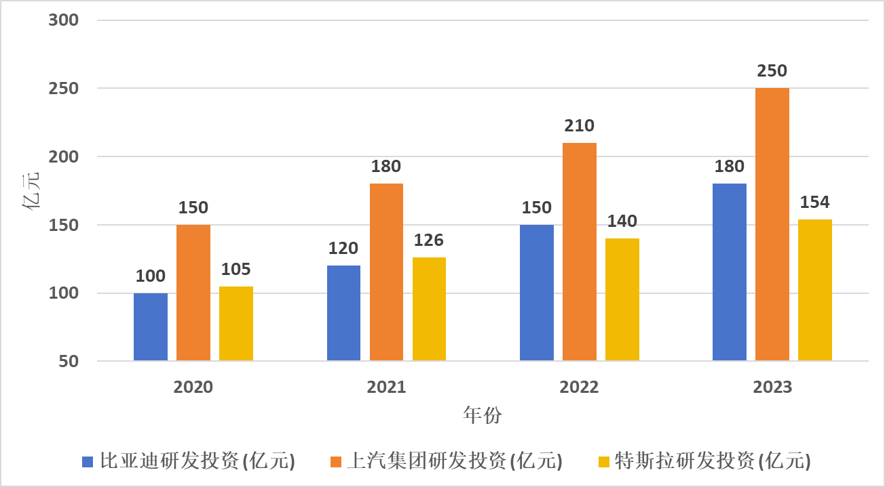

图 3.2 各汽车企业研发投资

为了应对政策压力和市场需求，车企加快了新能源车型的开发和上市。2023年，特斯拉、比亚迪、蔚来等企业推出了多达数十款新车型，从紧凑型轿车到豪华SUV，覆盖了各个市场细分。此外，车企还积极开发插电式混合动力（PHEV）和氢燃料电池车（FCEV），以形成多元化的产品线。如图3.3所示，市场中存在各种类型的新能源汽车，其中纯电动车占比最大。这种多样化策略不仅满足了消费者的不同需求，也有助于车企在积分管理中灵活应对。

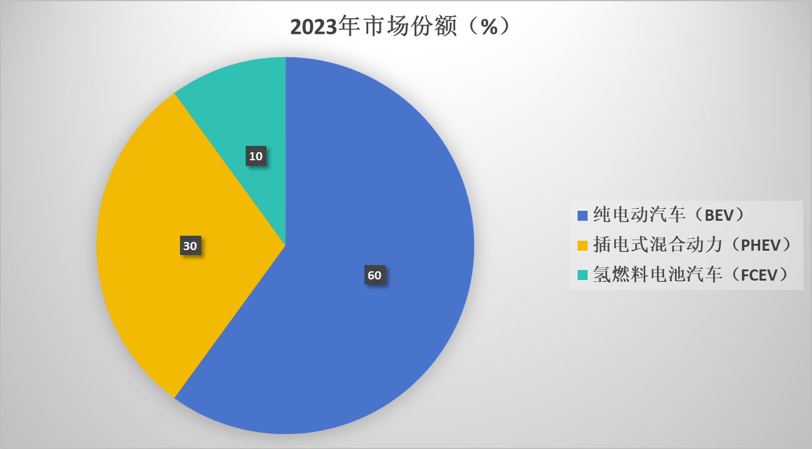

图 3.3 2023年不同新能源汽车市场份额

汽车制造商不仅在国内市场推出新车型，还积极拓展国际市场。例如，2022年中国新能源汽车出口量达到68万辆，同比增长120%。上汽集团和比亚迪等车企在欧洲市场的布局尤其明显，通过设立海外生产基地和销售网络，增强了国际市场的竞争力。为了更好地服务全球客户，车企还加强了跨国技术合作。例如，吉利与沃尔沃的合作，不仅在技术开发上实现了资源共享，还在品牌推广和市场拓展上形成了合力。

为了应对高昂的研发成本和技术风险，车企之间的合作与联盟日益增多。2021年，大众与国轩高科合作开发电池技术，这种合作形式有助于加速新技术的应用和新车型的推出。与此同时，宝马与宁德时代的合作为其电动车型提供了高性能电池解决方案。通过与电池供应商的紧密合作，车企能够更好地掌握关键零部件的供应链，确保生产的稳定性和产品的竞争力。

### 3.2.2 燃油车型生产调整

在双积分政策的压力下，车企优化了燃油车型的产品结构，逐步减少高排放车型的生产。例如，长安汽车在2022年显著减少了高排放燃油车的生产，其燃油车销量占比从2020年的70%下降到2023年的55%。如下图3.4所示，各企业在逐年降低其燃油车销售比例。企业还通过推出混合动力车型来降低油耗和排放，这些车型在市场上获得了良好的反响。为了满足市场对低排放汽车的需求，企业加大了混合动力车型的推出力度。丰田作为混合动力技术的领先者，其车型在全球市场的销量持续增长，尤其在中国市场的表现突出。混合动力车型通过结合燃油发动机和电动机的优势，实现耕地的油耗和排放。

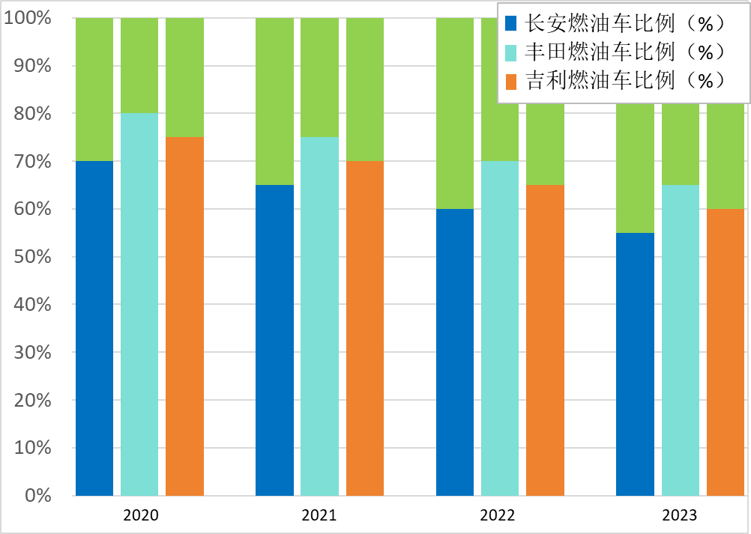

图 3.4 不同车企的燃油车占比

为了应对双积分政策的要求，车企加快了对燃油车型的技术升级。丰田在2022年推出的新一代混合动力技术，使得燃油效率提高了15%。通过优化发动机热效率和改进能量管理系统，车辆的整体能效得到了显著提升。此外，车企在轻量化材料和空气动力学设计上进行创新，以进一步降低油耗和排放。采用高强度钢和铝合金等轻量化材料，不仅减少了车身重量，还提高了车辆的安全性能。流线型设计则有效降低了风阻系数，提高了燃油经济性。

同时，车企通过精益生产和供应链优化，提高了生产效率和资源利用率。这些措施有助于降低生产成本，提高企业的整体竞争力。通过精准的生产计划和高效的供应链管理，企业能够更快速地响应市场需求变化。

为了促进新能源车型的销售，车企调整了市场策略，加大了市场推广力度。广汽在2023年加大了对新能源车的市场推广，其广告支出同比增长30%。通过多渠道的市场宣传，企业提升了品牌影响力和市场覆盖率。车企加强了品牌建设和用户体验，通过在线销售平台和线下体验店的结合，提升客户的购买体验和售后服务质量。通过提供个性化的服务和丰富的客户互动，企业增强了客户忠诚度和市场竞争力。

### 3.2.3 生产线的变化

为了适应新能源车型的生产需求，车企需要对现有生产线进行了大规模改造。这些改造不仅可以提升生产效率，也支持更大规模的电动车生产，以应对日益增长的市场需求。比亚迪在2022年对深圳生产基地进行升级，新增了3条专用与电动车生产的生产线，总投资超过50亿元人民币。

在改造或者新建生产线时，许多车企会采用混合生产模式，即在同一生产线上生产燃油车和电动车。上汽通用在2023年实现这一模式，其灵活生产能力提升了约40%。这种模式需要在生产工艺和管理上进行创新，以确保不同车型生产的高效和质量。混合生产模式的实施，不仅提高了资源利用率，也降低了生产线的改造成本。车企通过模块化设计和柔性制造技术，能够快速响应市场需求的变化。

一些车厂为了应对市场需求和政策要求，会投资建设专门的电动车生产工厂。特斯拉在上海的超级工厂与2022年完成扩建，年产能提升至75万辆，专注于Model 3和Model Y的生产。这些新工厂通常采用最先进的生产技术，如自动化装配线和智能制造系统，进一步提升生产效率。企业还通过绿色工厂和循环经济的理念，降低生产对环境的影响。

工厂和生产线调整的同时，其内部的工作人员也需要进行专门的培训。2022年，蔚来汽车在员工培训上的投入增加了35%，以确保员工能够适应新的生产技术和流程。员工的技能提升不仅有助于提高生产效率，也能增强企业在技术创新和市场竞争中的优势。通过与职业院校和培训机构合作，车企为员工提供了持续学习和职业发展的机会。

## 3.3 本章小结

近年来，全球新能源汽车市场展现出强劲的增长势头，尤其是中国市场在政策支持、技术进步和市场需求的共同推动下，已成为全球最大的新能源乘用车市场。双积分政策作为中国政府推动汽车行业向新能源转型的重要政策工具，迫使汽车制造商调整其生产策略，在研发投入、产品结构和生产线革新等方面进行了大幅度优化。

在研发投入方面，车企显著增加资金用于开发新能源技术和车型，从而提升产品竞争力。比亚迪、上汽集团和特斯拉等企业在电池技术、智能网联和自动驾驶领域的持续投入，显示了对技术创新的高度重视。

与此同时，车企在燃油车型的生产上进行了优化调整，逐步减少高排放车型，推广混合动力和低排放技术，以适应双积分政策的要求。通过技术升级和精益生产，企业不仅提高了生产效率，也降低了生产成本。

生产线的革新是车企适应市场变化和政策要求的重要环节。通过混合生产模式和新工厂建设，车企提高了生产灵活性和资源利用率。员工培训的增加进一步确保了生产线改造和新技术应用的顺利进行。

总体而言，新能源乘用车市场正处于快速发展和转型期。在政策、技术和市场需求的推动下，新能源汽车将成为未来汽车市场的重要组成部分。车企需要继续创新和调整，以在竞争激烈的市场中保持领先地位，并满足消费者对绿色出行方式日益增长的需求。随着行业的不断创新和消费者环保意识的提升，新能源乘用车市场将迎来更加广阔的发展前景。

# 车企生产排产决策的基本假设与模型构建

## 4.1 生产决策的理论框架

车企的生产决策是一个复杂的过程，需要考虑多方面的因素。本研究的目标是在研究车企在满足日益严格的法规政策（如双积分政策）的同时，最大化利润并保持市场竞争力。这需要在传统燃油车和新能源汽车的生产之间找到一个最佳平衡点。本研究主要采用约束优化理论结合比较静态分析方法构建理论框架，以深入探究双积分政策对车企生产排产决策的影响。

### 4.1.1约束优化理论

约束优化理论是运筹学的一个重要分支，研究在给定约束条件下，如何最大化或最小化目标函数。它在工程、经济学和管理学等领域都有广泛应用。其基本思想是将现实世界中的决策问题转化为数字模型，并利用优化算法求解最优方案。

在生产决策场景中，企业目标通常是利润最大化或成本最小化，而约束条件而包括生产能力、资源供应、市场需求和政策法规等。双积分政策的引入，实质上为车企的生产决策增添了新的约束条件，迫使企业在满足积分要求的前提下优化生产配置。

一个典型的约束优化问题可以表达为：

**目标函数**： Maximize/Minimize f(x)，例如利润函数

**不等式约束**：g(x)≤0，例如产能约束

**等式约束**：h(x)=0，例如需求满足约束

**决策变量**：x，例如汽车的产量

本论文主要研究双积分政策的影响，所以加入**双积分约束**：，其中CA代表汽车的积分系数（正值代表产生积分，负值代表消耗积分），CreditTarget代表车企需要达到的积分目标。

### 4.1.2比较静态分析

比较静态分析是经济学中常用的分析方法，用于比较不同均衡状态下经济变量的变化。它不关注动态调整过程，而是直接比较两种或多种不同情况下的最终结果，从而揭示政策或其他外生变量对系统的影响。在本研究中，比较有无双积分政策两种情境下的均衡生产方案，分析政策对产量、利润、成本等关键变量的影响，从而量化政策效果。

在本研究中，按照下面的不走进行比较分析：

(1)建立基准场景：模拟没有政策干预的情况，即没有双积分政策的生产决策。

(2)建立政策场景：模拟政策实施后的情况，即有双积分政策的生产决策。

(3)求解模型：分别求解基准场景和政策场景下的优化模型，得到各自的最优生产方案。

(4)比较关键变量：比较两种场景下关键变量的变化，比如产量、成本等，并分析政策的影响。

综上所述，约束优化理论和比较静态分析方法都较为直观，易于理解和应用，能够清晰地展现双积分政策对车企生产决策地影响。通过构建数学模型，可以对政策影响进行量化分析，得到具体的数值结果，便于进行比较和评估。该理论框架能够突出双积分政策作为约束条件的核心作用，并直接比较政策影响，有助于深入理解政策机制。

但该理论框架也有自己的局限性。该模型的构建需要一定的简化假设，可能无法完全捕捉现实世界的复杂性，例如市场竞争的动态变化、消费者行为的异质性等。其中比较静态分析智能比较不同均衡状态，无法捕捉动态调整过程，可能低估了企业适应政策的灵活性。为了弥补这些局限性，后续研究将结合案例分析和敏感性分析，进一步探讨该模型的适用性和稳健性，并对研究结果进行全面解读。

## 4.2 模型构建的基本假设

为了构建一个可操作的混合整数线性规划模型（MILP），并在合理简化现实世界复杂性的同时突出研究重点，本研究建立在以下关键假设上：

（1）确定性假设：模型假设所有参数，包括市场需求、生产成本、政策参数（积分价格、CAFC/NEV积分目标值、新能源汽车积分系数等）以及生产能力，在整个规划周期内均为已知且确定的。这意味着假设在决策制定和实施过程中，这些参数不会发生波动或变化。该假设简化了模型的复杂度，使其更易处理和求解。确定性假设使我们能够专注于双积分政策对生产决策的影响，而无需考虑参数不确定性带来的复杂性，从而提供清晰的政策效果分析。

（2）线性假设：模型假设目标函数（利润）和约束调价与决策变量之间存在线性关系。例如，生产成本与产量成正比，收入与销量成正比，积分交易成本与交易量成正比。线性假设是使用MILP模型的前提条件。它允许利用成熟且高效的MILP求解算法来找到最优解，并确保模型在计算上可行。

（3）单周期假设：模型考虑单个生产周期，例如一年。只关注该周期内的生产决策，不考虑跨期决策，例如库存管理、产能扩张或技术研发投资等对未来周期的影响。单周期假设简化了分析，并使我们能够专注于双积分政策在短期内的直接影响，更清晰地揭示政策的核心机制。

（4）简化库存假设：模型采用简化地库存管理策略。即假设所有生产的车辆都在周期内售出，从而忽略库存持有成本。简化库存假设避免了引入复杂的库存管理策略，降低了模型的复杂性，使我们能够专注于核心生产和积分交易决策。

（5）固定产能/整数产量假设：模型假设每种车型的产能（包括燃油车和新能源车）是固定的，且每款车型的产量必须是证书。这表示企业无法在规划周期内通过投资扩大产能或关闭产线来调整产能。该假设简化了模型，避免引入复杂的产能扩张或收缩决策，专注于短期生产计划的优化。

（6）积分交易市场假设：假设存在一个完善的积分交易市场，企业可以以市场价格自由买卖积分。这意味着积分价格是一个外生变量，有市场供求关系决定，并且可以无摩擦进行积分交易。该假设简化了积分交易机制，使我们专注于积分交易对企业生产决策的影响。

## 4.3 生产排产模型构建

本次研究使用混合整数线性规划（MILP）模型来分析双积分政策对车企生产排产决策的影响。该模型考虑多款燃油车型，多款新能源车型，不同油耗以及积分交易机制。旨在帮助企业在满足政策要求的同时最大化利润。

### 4.3.1 数学模型描述

模型的核心组成部分包括决策变量、目标函数、积分计算公式。表4.1汇总了模型所需的所有变量。

（1）q_fⱼ、q_nᵢ、b、s这四个变量作为决策变量，代表企业可以控制的决策，模型将优化这些变量以达到目标函数的最大化。

（2）目标函数（利润最大化）：

(4.1)

表示燃油车总利润，即所有燃油车车型利润之和，每种车型的利润等于其售价与成本之差乘以产量。

表示新能源车总利润，计算方式与燃油车总利润类似。

表示购买NEV积分的成本，积分单价乘以购买数量。

表示出售NEV积分的收益，积分单价乘以出售数量。

（3）积分成本/收益计算

燃油消耗积分（），这个公式计算了企业在CAFC积分方面的盈余与赤字。如果结果为正值，表示积分盈余，

(4.2)

表示燃油车总产量。

企业平均燃油消耗量（CAFC），该公式计算企业生产的所有燃油车型的平均油耗，通过每种车型的油耗与其产量加权平均得出。

(4.3)

表示平均油耗与目标油耗之间的差值。

(4.4)

新能源汽车积分（），该公式计算了企业在NEV积分方面的盈余与赤字。

(4.5)

表示生产所有类型新能源汽车所获得的新能源积分总和，通过生产/销售新能源汽车获得。

表示应得的新能源汽车积分，也称为NEV积分需求量，基于燃油车产量得出。

> 0，表示NEV积分盈余，企业获得的NEV积分超过应得积分，可以抵消燃油消耗负积分或出售多余的积分。

< 0，表示NEV积分赤字，企业获得的NEV积分少于应得积分，需要购买积分来满足政策要求。

= 0，表示NEV积分刚好平衡。

表 4.1 模型变量汇总

|  |  |  |  |
| --- | --- | --- | --- |
| **变量** | **含义** | **单位** | **类型** |
|  | 第 j 种燃油车型的产量 | 辆 | 非负整数 |
|  | 第 i 种新能源车型的产量 | 辆 | 非负整数 |

表4.1（续）

|  |  |  |  |
| --- | --- | --- | --- |
| **变量** | **含义** | **单位** | **类型** |
|  | 企业最大产能 | 辆 | 非负整数 |
| b | 购买的积分数量 | 积分 | 非负连续 |
| s | 出售的积分数量 | 积分 | 非负连续 |
|  | 第 j 种燃油车型的单位售价 | 元/辆 | 参数 |
|  | 第 j 种燃油车型的单位成本 | 元/辆 | 参数 |
|  | 第 i 种新能源车型的单位售价 | 元/辆 | 参数 |
|  | 第 i 种新能源车型的单位成本 | 元/辆 | 参数 |
| p | 积分的市场价格 | 元/积分 | 参数 |
|  | 第 j 种燃油车型的平均油耗量 | 升/百公里 | 参数 |
|  | 第 j 种燃油车型的平均目标油耗量 | 升/百公里 | 参数 |
| k | 平均燃料消耗量年度要求 | 无量纲 | 参数 |
| β | 新能源汽车积分比例要求 | 无量纲 | 参数 |
| gᵢ | 第 i 种新能源车型的NEV积分 | 积分/辆 | 参数 |
|  | 第 j 种燃油车型的产能上限 | 辆 | 参数 |
| Cap_nᵢ | 第 i 种新能源车型的产能上限 | 辆 | 参数 |
|  | 第 j 种燃油车型的最低产量占比 | 无量纲 | 参数 |
|  | 第 j 种燃油车型的最高产量占比 | 无量纲 | 参数 |
|  | 第 i 种新能源车型的最低产量占比 | 无量纲 | 参数 |
|  | 第 i 种新能源车型的最高产量占比 | 无量纲 | 参数 |
|  | 企业平均燃料消耗量目标值 | 升/百公里 | 中间变量 |
| CAFC | 企业平均燃料消耗量 | 升/百公里 | 中间变量 |
|  | 燃油消耗积分盈余/赤字 | 积分 | 中间变量 |
|  | 新能源汽车积分盈余/赤字 | 积分 | 中间变量 |
| π | 企业的总利润 | 元 | 目标函数 |

### 4.3.2 模型的约束条件

约束条件限制了决策变量的可行取值范围，确保模型的解符合实际情况和政策规定。

（1）积分平衡约束：

由于CAFC积分盈余不能出售或转换为NEV积分，只能用来结余到下一年度或转让给关联企业。NEV积分可以用来抵消当年的CAFC积分负积分或者出售。此模型只考虑单个周期的单个企业在无双积分政策和有双积分政策下的不同决策。积分是可以在市场进行交易的。基于此，创建积分平衡约束，即

(4.6)

（2）产能约束：该约束限制了每种燃油车和新能源车的产量不能超过其各自的产能上限。

(4.7)

(4.8)

（3）产量比约束：该约束限制了每种燃油车和新能源车的产量必须在其最低和最高产量占比之间。

(4.9)

(4.10)

（4）非负约束：该约束限制了所有决策变量（产量和积分交易量）都必须是非负的。

(4.11)

这些约束条件共同作用，确保模型的解符合实际情况和政策规定，使得模型能够更准确地反映车企在双积分政策下的决策行为，并为其提供有效的决策支持。

## 4.4 模型求解方法

本节阐述用于求解 4.3 节所构建混合整数线性规划 (MILP) 模型的具体方法。该模型旨在优化车企的生产排产决策，使其在满足双积分政策约束的同时实现利润最大化。求解过程借助于 Python 编程语言及其相关的优化库。

（1）方法概述

本研究采用基于分支定界法的混合整数线性规划求解方法。分支定界法是一种精确算法，能够保证在有限时间内找到全局最优解（如果存在）。其核心思想是将原问题分解成一系列更小的子问题，并通过不断迭代，逐步缩小解空间，最终找到最优解。具体步骤如下：

第一、松弛：首先将原MILP问题松弛为线性规划（LP）问题，即将整数变量的限制放宽为连续变量。使用线性规划求解器求解松弛后的LP问题。

第二、分支：如果松弛LP问题的最优解中包含非整数的整数变量，则选择其中一个非整数变量进行分支。例如，如果变量x的最优值是3.5，则创建两个新的子问题：一个限制，另一个限制。

第三、定界：对每个子问题进行求解，并根据目标函数值进行定界。如果一个子问题的目标函数值小于当前已知的最佳整数解的目标函数值，则该子问题可以被剪枝，因为它不可能包含更优的整数解。

第四、迭代：重复步骤2和3，直到所有子问题都被求解或剪枝。最终，目标函数值最大的整数解即为原MILP问题的全局最优解。

（2）工具选择

本研究选择PuLP作为Python的优化建模库，并使用CBC（Coin-or Branch and Cut）作为MILP求解器。

PuLP是一个开源的第三方建模库，可以求解线性规划、整数规划、混合整数规划问题。其提供了简洁的语法用于定义模型变量、目标函数和约束条件，方便将数学模型转换为Python代码。

CBC是一个开源的线性和混合整数规划求解器。结合分支定界法，能够有效地处理包含整数变量的优化问题。PuLP可以直接调用CBC进行求解。

（3）求解流程

图 4.1 求解过程流程图

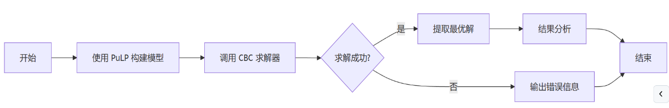

如图4.1所示。首先，使用PuLP建模库定义模型变量、目标函数和约束条件。接着，通过PuLP调用CBC求解器，对构建的模型进行求解。然后，从求解结果中提取最优解，包含决策变量的值和目标函数值。最后，对求解结果进行分析，评估不同方案的优劣，并为决策提供支持。

## 4.5 本章小结

本章首先阐述了车企在双积分政策背景下进行生产排产决策的理论框架，强调了市场需求、生产成本、产能限制以及政府政策的综合影响。双积分政策通过积分交易机制将燃油车和新能源车的生产决策关联起来，使得车企需要在满足积分要求的同时追求利润最大化。为此，本章基于混合整数线性规划 (MILP) 理论框架构建了一个优化模型。该模型纳入了关键决策变量，如各类燃油车和新能源车的产量以及积分的买卖量。为了简化模型并突出核心问题，本章提出了一系列合理的假设，包括产品信息、产能需求、积分价格的确定性，以及成本、收益和积分计算的线性关系。模型的数学描述部分详细定义了目标函数，即最大化车企利润，并列出了关键约束条件，包括 CAFC 积分约束（采用近似线性化处理以避免非线性），NEV 积分约束、产能约束以及需求约束。最后，本章介绍了模型的求解方法，采用 Python 编程语言结合 PuLP 建模库和 CBC 求解器。PuLP 用于简洁地表达模型结构，而 CBC 则基于高效的分支定界算法求解最优生产计划。下一章将运用该模型对 F 车企进行案例研究，深入分析双积分政策对车企实际生产排产决策的影响。

# 双积分政策下F车企生产排产决策研究

## 5.1 F汽车企业简介

F汽车公司是一家历史悠久的跨国汽车制造商，总部位于北美，其业务遍布全球多个国家和地区。自20世界初成立以来，F公司始终致力于技术创新和高效生产，并以其标志性车型和开创性的大规模生产流水线而闻名，对汽车工业的发展产生了深远的影响。

F公司旗下拥有多个知名汽车品牌，涵盖了从经济型轿车到豪华SUV，从传统燃油车到新能源汽车的广泛产品线，致力于满足全球不同市场和消费者的多样化需求。

F公司于21世纪初进入中国市场，并与一家领先的中国汽车制造商建立了合资企业，以此为契机，F公司开始在中国生产和销售汽车。为了适应中国市场的特殊需求，F公司推出了多款本地化车型，涵盖了从经济型轿车到大型SUV的多个细分市场。这些车型在一定程度上取得了市场成功，但也面临着来自国内外品牌的激烈竞争。

近年来，中国政府大力推动新能源汽车产业发展，并实施了“双积分”政策。这项政策对传统燃油车企的生产决策产生了重大影响，也为新能源汽车的发展带来了新的机遇。双积分政策要求车企必须达到一定的 NEV 积分比例，否则需要购买积分或面临处罚。这促使传统车企必须加大对新能源汽车的研发和生产投入，并调整其产品结构和生产计划。

对于F公司而言，双积分政策既是挑战，也是机遇。一方面，F公司需要投入更多资源来研发和生产新能源汽车，以满足积分要求；另一方面，这也促使F公司加快了向电动化转型的步伐，并在新能源汽车市场获得了新的增长机会。然而，如何在满足双积分政策要求的同时，平衡传统燃油车和新能源汽车的生产比例，优化资源配置，最大化利润，是F公司面临的一个关键决策问题。

本研究旨在应用第四章构建的混合整数线性规划（MILP）模型，对F公司在中国市场的生产排产决策进行案例研究。通过对比分析有无双积分政策两种情景下的最优生产方案，探讨双积分政策对F公司生产决策的影响，并为其制定更有效的应对策略提供参考。本研究将为F公司和其他面临类似挑战的汽车制造商提供有价值的决策支持，并有助于深入理解双积分政策对中国汽车产业发展的影响。

## 5.2无双积分政策下的生产排产决策求解

### 5.2.1 模型求解方法与步骤

本节应用第四章构建的混合整数线性规划（MILP）模型，模拟没有双积分政策的理想市场环境，需要移除第四章模型中的CAFC积分约束（4.6）和NEV积分约束（式4.7），并假设积分交易量“b”和“s”为0。这意味着F汽车公司可以完全根据市场需求和自身产能自主决定各类车型的产量，无需考虑双积分政策的限制。这相当于公式（4.1）目标函数中的积分成本/收益项为零。模型的目标函数仍然是利润最大化（式4.1），约束条件包括产能约束（式4.8和4.9）和需求约束（式4.10和4.11）。

（1）数据准备：为了使模型更贴近F车企在中国市场的实际情况，我们参考市场调研数据和公开信息，搜集F车企在中国市场销售的四款代表性车型的相关数据，包括两款燃油车（A和B），两款新能源车（A和B）。由于实际成本数据通常属于企业机密，难以获取，我们采用基于售价的一定比例进行推算。数据包括售价、成本、产能上限和需求区间。

表 5.1 F车企车型数据

|  |  |  |  |  |
| --- | --- | --- | --- | --- |
| 参数 | 燃油车 A | 燃油车 B | 新能源车 A | 新能源车 B |
| 售价 (元/辆) | 120,000 | 320,000 | 280,000 | 200,000 |
| 成本 (元/辆) | 96,000 | 256,000 | 260,000 | 185,000 |
| 产能上限 (辆) | 100,000 | 100,000 | 100,000 | 100,000 |
| 产量占比下限 | 0.20 | 0.20 | 0.10 | 0.20 |
| 产量占比上限 | 0.40 | 0.30 | 0.25 | 0.25 |
| 平均油耗 (L/100km) | 9 | 11 | 0 | 0 |
| 整备质量（kg） | 1500 | 2000 | 1600 | 1400 |
| 座位数量（个） | 5 | 7 | 5 | 5 |
| 电池续航里程（km） | - | - | 400 | 300 |
| 电池能量密度（Wh/kg) | - | - | 180 | 160 |
| 电能消耗量实际值（kWh/100km) | - | - | 15 | 14 |

（2）模型构建（使用PuLP）：

决策变量：Xi代表车型i的产量，其包括（燃油车A和燃油车B）和（新能源车A和新能源车B）。

目标函数：最大化利润 ，

即

约束条件：产能约束使用公式4.7 和公式4.8

产量比约束使用公式4.9和公式4.110

（3）模型求解（使用CBC）：调用CBC求解器求解模型，确保模型被成功求解，并提取每种车型的最优产量和最优目标值（总利润）。

以上第二步和第三步都是在Python软件中操作，按照图4.1求解过程流程图执行。最终获得所需要的数据。

### 5.2.2 求解结果与排产计划

基于提供的车型数据和5.2.1中描述的无双积分政策情境下的模型，使用python的PuLP库和CBC求解器进行求解，目标是在满足市场需求和产能上限的情况下最大化利润。详细计算机程序代码，见附录A无双积分政策模型Python代码。

通过模型运算求解，得到如表5.2的决策变量结果和目标函数（最大利润）的值10,135,000,000元，总产量为300000辆，按照工厂最大产能生产。

表 5.2 无双积分政策决策变量结果

|  |  |  |
| --- | --- | --- |
| 车型 | 产量 (辆) | 利润（元） |
| 燃油车 A | 100,000 | 2,400,000,000 |
| 燃油车 B | 90,000 | 5,760,000,000 |
| 新能源车 A | 65,000 | 1,300,000,000 |
| 新能源车 B | 45,000 | 675,000,000 |
| 总和 | 300,000 | 10,135,000,000 |

根据模型求解结果，制定以下排产计划，参考表5.2 和图5.1 各车型产量柱状图，生产100,000辆燃油车A，90,000辆燃油车B，50,000辆新能源车A，60,000辆新能源车B。

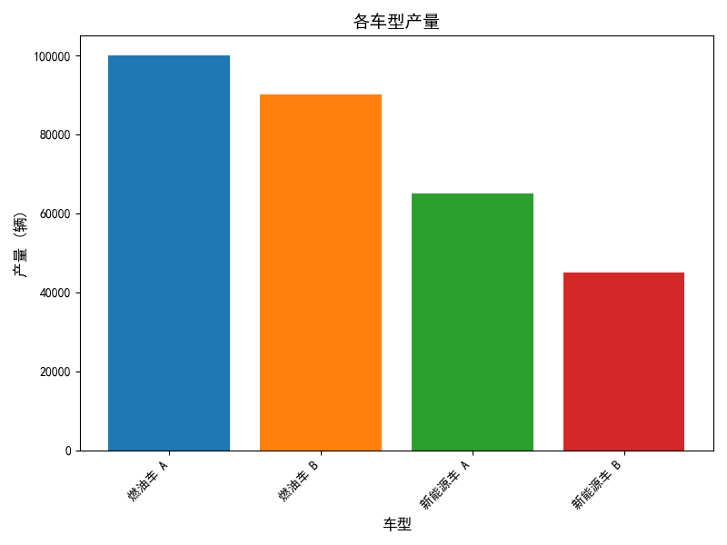

图 5.1 无积分政策各车型产量

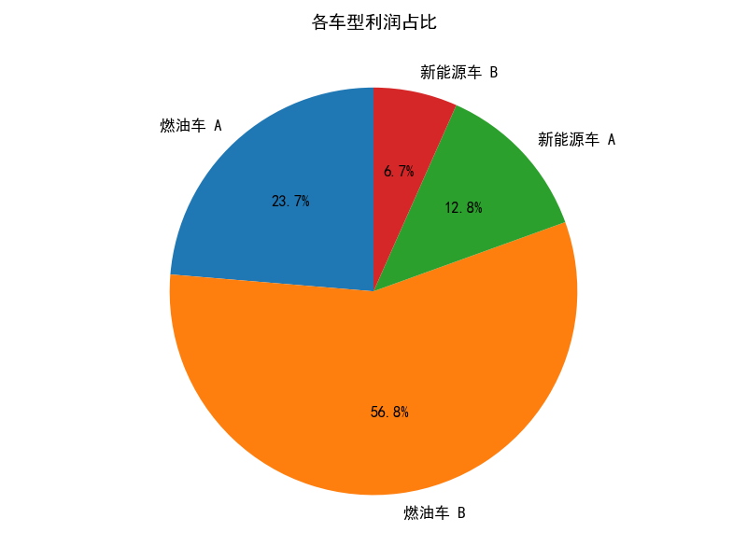

图 5.2 无积分政策各车型利润占比

在没有双积分政策约束且不考虑产能限制的情况下，F车企的生产决策完全由工厂产能和利润驱动。从利润饼图5.2可以看出，燃油车B贡献了最大的利润份额，因为它拥有最高的单车利润。尽管新能源车的单车利润较低，但由于市场需求旺盛，其产量达到各自的需求上限，并贡献客观的利润。这个无双积分政策干预的场景为后续分析双积分政策的影响提供了基准。

## 5.3有双积分政策下的生产排产决策求解

本节深入研究在双积分政策约束下，F车企如何优化其生产排产决策，以实现利润最大化。基于5.2节建立的模型，并引入双积分政策的具体规定和参数，构建一个更贴近现实的决策模型。

### 5.3.1 模型求解方法与步骤

为了准确模拟双积分政策的影响，参考第四章的内容和对5.2节的模型进行扩展：

（1）引入积分交易机制：引入两个新的决策变量，见表4.1，“b”代表购买的积分数量，“s”代表出售的积分数量。这两个变量都是非负的连续变量，反应企业在积分市场上的交易行为。

（2）设定积分价格（p）：考虑到价格的波动性和不确定性，并基于表5.3的内容，对2024年的积分价格进行简单预测。由于数据量太少，所以使用每个区间的中值来计算移动平均值。等同于6期移动平均。使用此方法预测的2024年积分价格为1525元。即“p”是1525元/积分。

表 5.3 双积分价格表

|  |  |  |  |
| --- | --- | --- | --- |
| 年份 | 积分价格(元/分) | 中值（元/分） | 备注 |
| 2018 | 300 - 1000 | 650 | 政策实施之后，市场供需关系尚未稳定，价格波动较大。 |
| 2019 | 500 - 1500 | 1000 | 随着政策的逐步实施，市场逐渐成熟，价格趋于稳定。 |
| 2020 | 800 - 2500 | 1650 | 新能源汽车市场快速发展，积分需求增加，价格有所上涨。 |
| 2021 | 1000 - 3000 | 2000 | 积分供需关系趋紧，价格进一步上涨。 |
| 2022 | 1200 - 3500 | 2350 | "缺芯"等因素影响了汽车生产，积分价格持续高位运行。 |
| 2023 | 1000 - 2000 | 1500 | 市场预期积分价格有所回落, 但仍处于相对高位. |

（3）各燃油车型的燃料消耗量目标值（）： 使用表5.1中的数据计算各燃油车的燃料消耗量目标值，为CAFC积分计算提供基础数据。

车型燃料消耗量目标值的计算需要考虑整备质量和座椅数量的影响。如果整备质量大于1090kg，小于等于2510kg，其计算方法如下

如车型具有三排及以上座椅，需要在上面的计算结果上增加0.20L/100km。

基于以上信息，得到F车企两款燃油车的燃料消耗目标值，见表5.4。

表 5.4 F车企燃油车型的燃料消耗量目标值

|  |  |  |
| --- | --- | --- |
| 参数 | 燃油车 A | 燃油车 B |
| 整备质量（kg） | 1500 | 2000 |
| 座位数量（个） | 5 | 7 |
| 车型燃料消耗量目标值（L/100km） | 4.75 | 5.85 |

（4）设定平均燃料消耗量年度要求（k）：这个值属于双积分政策中规定的年度数值，见表5.5。从表中可得到2024年的平均燃料消耗量年度要求k等于108%。

表 5.5 企业平均燃料消耗量年度要求和新能源积分比例要求

|  |  |  |
| --- | --- | --- |
| 年份 | 平均燃料消耗量年度要求 | 新能源积分比例要求 |
| 2021 | 123% | 14% |
| 2022 | 120% | 16% |
| 2023 | 115% | 18% |
| 2024 | 108% | 28% |
| 2025 | 100% | 38% |

（5）设定新能源积分比例（β）：这个值属于双积分政策中规定的年度数值，见表5.5。从表中可得到2024年的新能源积分比例要求β等与28%。

（6）新能源车型的NEV积分（gᵢ）：使用表5.1中的数据和附录C中的计算方法，计算F车企各新能源车型的NEV积分。以新能源车A为例，

标准新能源车型积分 = 0.0056×续航里程+0.4 = 2.64积分。

实际新能源车型积分 = 标准新能源车型积分×续航里程调整系数×能量密度调整系数×电耗调整系数。

根据新能源车型A的续航里程数据和电池能量密度数据，参考附录C中的内容可以得到其续航里程系数是1，能量密度调整系数是1。

电耗调整系数和整备质量，还有电能消耗量实际值有关。使用整备质量1600kg可以得到新能源车型A的电能消耗量目标值。

电能消耗量目标值 = 0.0078×整备质量+3.8 = 16.28 kWh/100km。

电耗调整系数 = 电能消耗量目标值 ÷ 电能消耗量实际值 = 16.28÷15 = 1.09。

新能源车型A的实际新能源车型积分 = 2.64×1×1×1.09 = 2.87积分。

参考上面的方面，计算得到新能源车型B的实际车型积分。见下表5.6。

表 5.6 F车企新能源车的车型积分

|  |  |  |
| --- | --- | --- |
| 参数 | 新能源车 A | 新能源车 B |
| 整备质量（kg） | 1600 | 1400 |
| 电池续航里程（km） | 400 | 300 |
| 电池能量密度（Wh/kg) | 180 | 160 |
| 电能消耗量实际值（kWh/100km) | 15 | 14 |
| 标准新能源车型积分 | 2.64 | 2.08 |
| 续航里程调整系数 | 1 | 1 |
| 能量密度调整系数 | 1 | 1 |
| 电能消耗量目标值（kWh/100km) | 16.28 | 14.72 |
| 电耗调整系数 | 1.09 | 1.05 |
| 实际新能源车型积分 | 2.87 | 2.19 |

（7）模型构建（使用PuLP）:

使用4.3节构建的MILP模型，并使用Python的PuLP库进行模型的数学表达。

决策变量： 第j种燃油车型的产量（j=1,2）。

第i种新能源车型的产量（i=1，2）。

b 购买的积分数量。

S 出售的积分数量。

目标函数：最大化利润π，使用公式4.1。

约束条件：积分平衡约束，使用公式4.6，

企业平均燃料消耗量目标值的计算约束，使用公式4.4，

产能约束，使用公式4.7 和公式4.8

产量比约束，使用公式4.9和公式4.110

非负约束，所有决策变量均非负。

（8）模型构建（使用CBC）：利用PuLP调用CBC求解器对上述模型进行求解，确保模型被成功求解，并提取每种车型的最优产量和最优目标值（总利润）。

以上第7步和第8步都是在Python软件中操作，按照图4.1求解过程流程图执行。最终获得所需要的数据。

### 5.3.2 求解结果与排产计划

使用表5.1中的车型数据，基于5.3.1节中的各个参数设定和构建的模型，使用python的PuLP库和CBC求解器，对F车企在双积分政策下的生产排产计划进行求解。目标是在满足双积分政策约束，产能上限的情况下最大化利润。详细计算机程序代码，见附录B双积分政策模型Python代码。

通过模型运算求解，得到表5.7的决策变量结果和目标函数（最大利润）的值9,433,533,000元，总产量为300,000辆，满足工厂最大产能要求。

表 5.7 双积分政策决策变量结果

|  |  |  |
| --- | --- | --- |
| 车型 | 产量 (辆) | 利润（元） |
| 燃油车 A | 60,000 | 1,440,000,000 |
| 燃油车 B | 90,000 | 5,760,000,000 |
| 新能源车 A | 90,000 | 1,800,000,000 |
| 新能源车 B | 60,000 | 900,000,000 |
| 购买积分 | (305,880) | (466,467,000) |

表5.7（续）

|  |  |  |
| --- | --- | --- |
| 车型 | 产量 (辆) | 利润（元） |
| 出售积分 | 0 | 0 |
| 总和 | 300,000 | 9,433,533,000 |

根据模型求解结果，制定以下排产计划，参考表5.7和图5.3各车型产量柱状图，生产60,000辆燃油车A，90,000辆燃油车B，新能源车A生产90,000辆，新能源车B生产60，000辆，并购买305,880个积分。

与不考虑双积分政策的情况相比，F车企在双积分政策下的生产计划发生了显著变化。分析表5.7和图5.4各车型利润及积分交易成本数据，燃油车，尤其是燃油车B，仍然贡献了大部分利润。但是由于双积分政策的限制，需要购买大量积分，导致总利润有所下降。这表明，在当前的市场环境和政策约束下，F车企需要平衡燃油车和新能源车的生产，并通过优化积分政策来最大化利润。

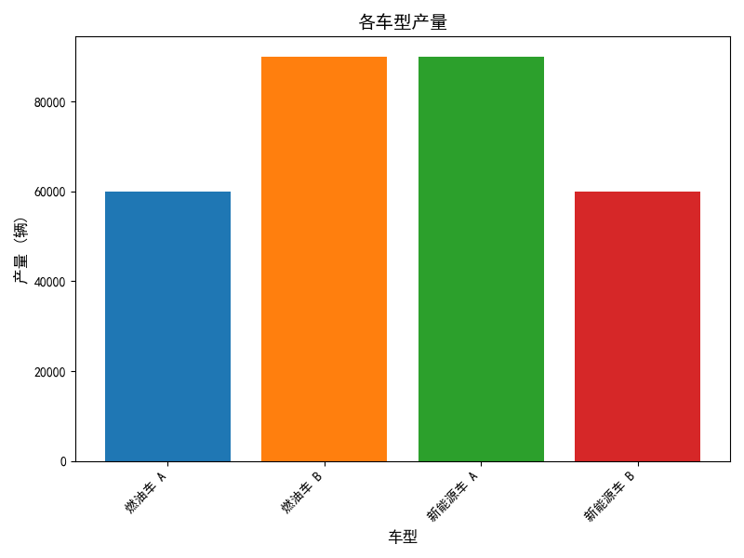

图 5.3 有积分政策各车型产量

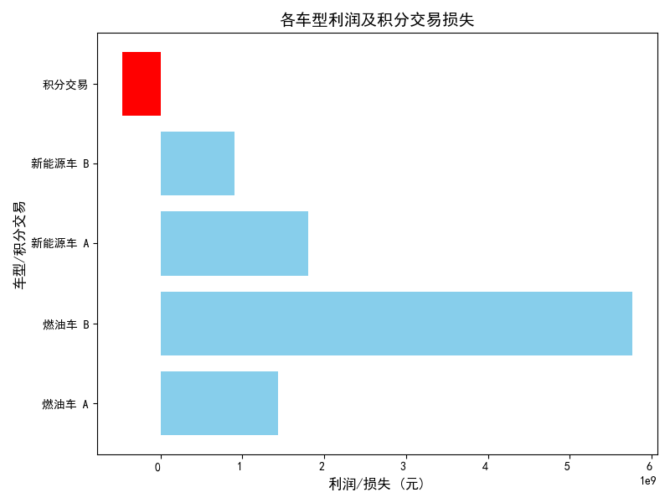

图 5.4 有积分政策各车型利润及积分成本

## 5.4 比较分析

本节将对有无双积分政策两种情况下的F车企生产排产决策进行分析，探讨双积分政策对车企生产排产，成本效益以及整体战略的影响，并深入分析其背后的原因。

### 5.4.1 排产决策对比

将表5.2和表5.7的数据进行对比，可以清晰地看出双积分政策对F车企排产计划的显著影响，见图5.5：

燃油车A：产量从10万辆减少到6万辆，降幅高达40%。这主要是因为燃油车A的油耗较高，在双积分政策下会产生较多的负积分，为了降低积分成本，F车企不得不减少其产量。这体现了双积分政策对高油耗车型产量压制的效果，符合双积分政策制定的目的。

燃油车B：产量保持在9万辆不变。尽管燃油车B的油耗也比较高，但其单车利润远高于燃油车A。在追求利润最大化的目标下，F车企在权衡利弊后选择维持其产量，并通过其他方式（例如购买积分、增加新能源车产量）来满足双积分政策的要求。这表明，高利润车型在一定程度上可以低于双积分政策的负面影响。

新能源车A：产量从6.5万辆增加到9万辆，增幅为38%。这主要得益于双积分政策的激励作用。新能源车A可以产生正积分，帮助F车企抵消燃油车产生的负积分。

新能源车B：产量从4.5万辆增加到6万辆，增幅为33%。增幅小于新能源车A，这可能是因为新能源车B的单车利润和积分都不如新能源车A高，因此F车企对其增产的动力相对较弱。

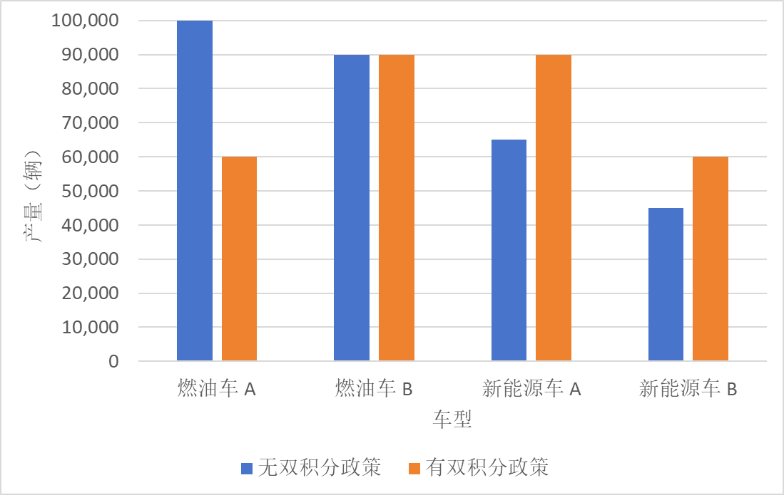

图 5.5 有无双积分政策排产对比

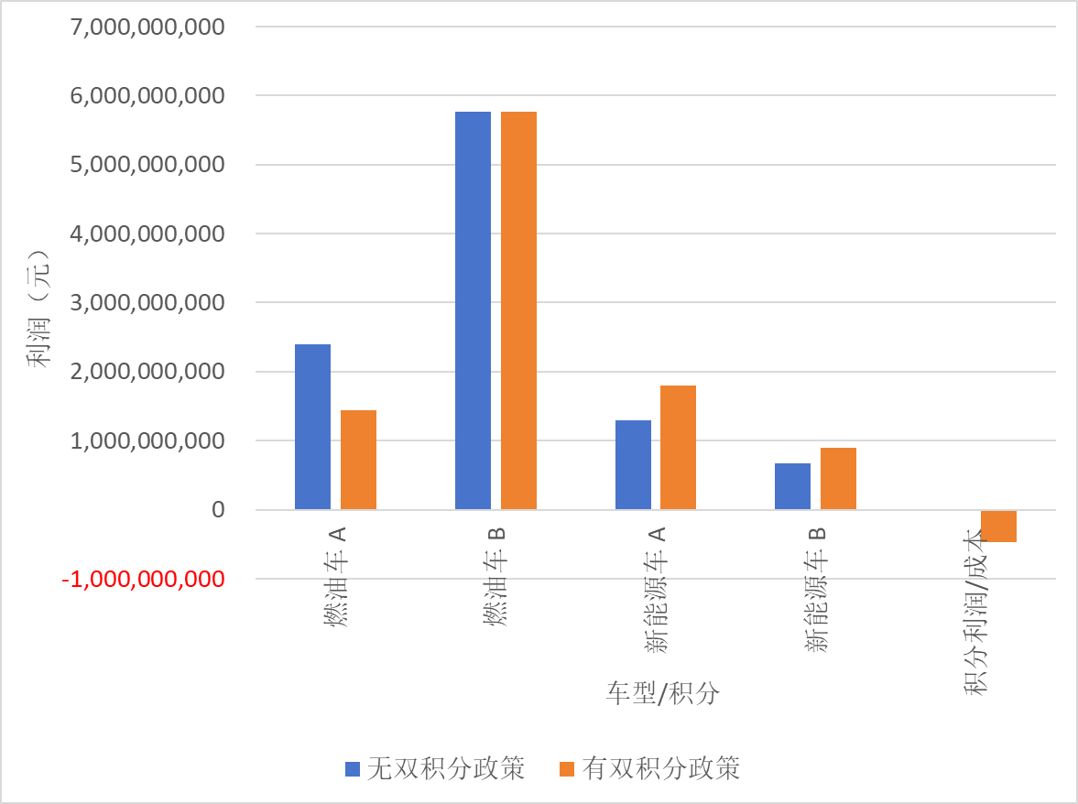

图 5.6 有无双积分政策利润对比

从图5.6可知，利润的变化与产量的变化直接相关。对比有无双积分政策下，整个车企的利润情况，有双积分政策的总利润比无双积分政策的总利润减少了约7亿元，下降了7%。车企为了满足双积分政策的要求，不得不增加新能源车型的产量。尽管新能源车型的产量增加，但其单车利润率低于传统燃油车，拉低了车企整体利润率。且车企自身生产的新能源汽车积分不足以抵消燃油车产生的积分，需要从市场上购买积分，这直接增加了企业的成本。

双积分政策显著影响了F车企的产品结构。它有效抑制了高油耗车型的产量，同时刺激了新能源车型的生产。然而，车企在制定生产计划时，不仅要考虑政策因素，还要权衡不同车型的利润和积分贡献，以实现利润最大化。

### 5.4.2 积分价格的敏感性分析

构建的数学模型旨在模拟双积分政策对F车企生产排产决策的影响。然而，模型中的一些关键参数，例如积分价格 (p)、新能源汽车积分值 (gᵢ) 和企业平均燃料消耗量目标值 (CAFC, k)，存在一定的不确定性或可能随政策调整而变化。为了评估这些参数的变化对模型结果的影响，并增强模型的稳健性，本章将对积分价格（p）进行敏感性分析。通过分析不同取值下的模型输出，可以深入了解参数变化对F车企生产决策的影响，为企业制定更灵活的生产策略提供参考，并为政策制定者提供更全面的信息。

积分价格是连接新能源汽车积分市场供需的关键因素。积分价格的波动直接影响车企购买或出售积分的成本/收益，进而影响其生产决策。本节将分析积分价格的变化对F车企新能源汽车和燃油车产量以及企业利润的影响。

考虑到积分价格的波动性和未来政策调整的可能性，设定积分价格 (p) 的变化范围为 500 元/分到 3000 元/分，步长为 500 元/分。对于每个积分价格，使用python代码重新运行模型，记录各车型的产量、总利润、积分购买/出售量等指标。

表 5.8 积分价格敏感性分析结果

|  |  |  |  |  |  |  |  |
| --- | --- | --- | --- | --- | --- | --- | --- |
| 积分价格(元/分) | 总利润(亿元) | 燃油车A 产量(万辆) | 燃油车B 产量(万辆) | 新能源车A 产量(万辆) | 新能源车B 产量(万辆) | 购买积分(万分) | 出售积分(万分) |
| 500 | 98.16 | 10 | 9 | 5.93 | 5.08 | 58.04 | 0 |
| 1000 | 95.86 | 9.08 | 9 | 7.43 | 4.5 | 51.15 | 0 |
| 1500 | 94.37 | 6 | 9 | 8.93 | 6.08 | 30.64 | 0 |
| 2000 | 93.52 | 6 | 9 | 10 | 5 | 29.91 | 0 |
| 2500 | 92.02 | 6 | 9 | 10 | 5 | 29.91 | 0 |
| 3000 | 90.53 | 6 | 9 | 10 | 5 | 29.91 | 0 |

敏感性分析：

（1）积分价格与总利润：从图5.7积分价格与总利润折线图可以看出，积分价格与总利润呈负相关关系。随着积分价格从 500 元/分上升到 3000 元/分，F车企的总利润从 98.16 亿元下降到 90.53 亿元，下降了 7.63 亿元，降幅约为 7.8%。观察利润下降的速率，可以发现并非均匀下降。在积分价格较低时（低于 2000 元/分），利润下降较快，斜率较大；之后，下降速率放缓，斜率变小，并趋于线性下降。这是因为在低积分价格下，企业更倾向于通过购买积分来满足双积分政策的要求，对生产结构的调整幅度较小。但随着积分价格升高，购买积分的成本显著增加，企业不得不权衡利弊，更多地转向生产新能源汽车，即使这意味着会牺牲部分燃油车的利润。当积分价格超过 2000 元/分后，由于产量调整已接近极限（受产能限制等因素影响），积分购买量保持在 29.91 万分不变，积分成本的增加与积分价格的上升呈线性关系，因此总利润的下降速率也趋于稳定，在图表上表现为近似线性的下降趋势。

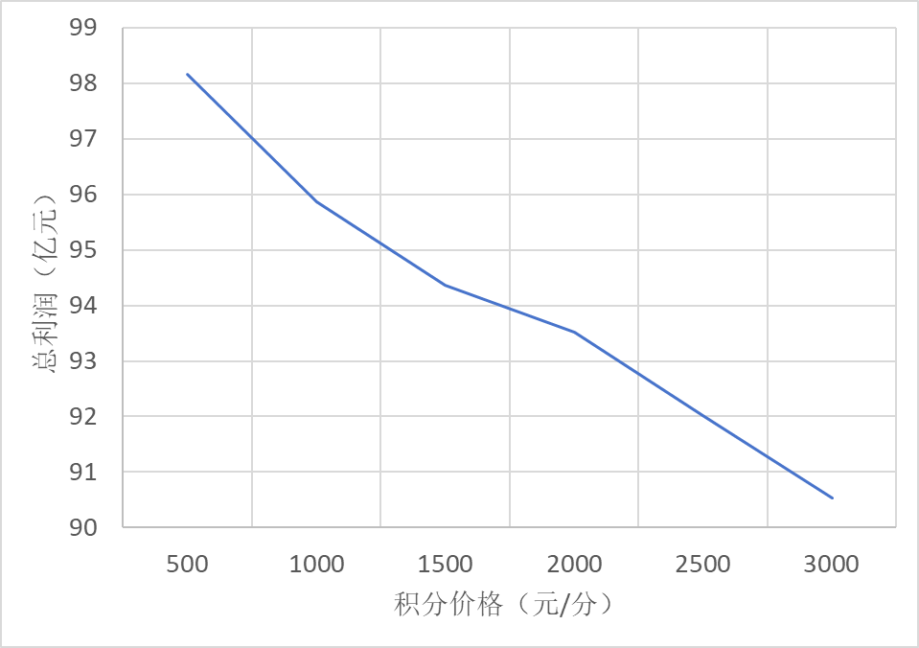

图 5.7 积分价格与积分购买量

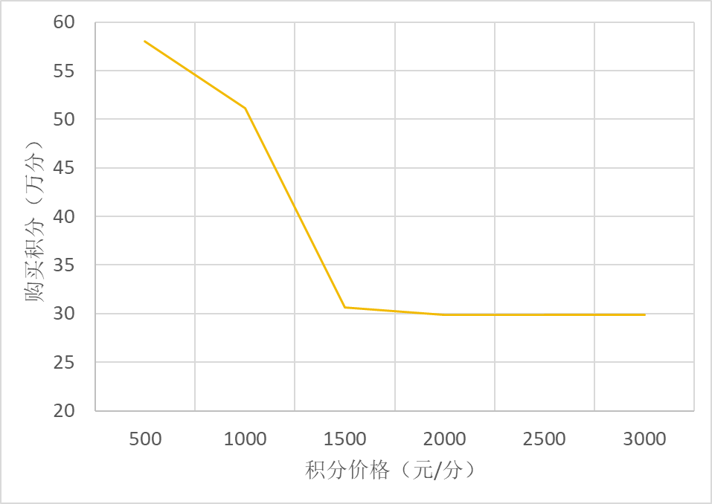

图 5.8 积分价格与积分购买量

（2）积分价格与积分购买量：图5.8积分价格与积分购买量折线图显示，积分价格与积分购买量的关系并非简单的线性关系。在积分价格低于 2000 元/分时，积分购买量随积分价格上升而下降，这表明在积分价格较低时，提高积分价格可以有效激励企业通过调整生产结构来减少积分需求。但达到 2000 元/分后，积分购买量维持在 29.91 万分不变，说明此时企业已尽力通过调整生产结构来减少积分需求，剩余的积分缺口只能通过购买弥补，即使积分价格继续上升，由于产能限制等因素，企业也无法进一步减少积分购买量。

（3）积分价格与各车型产量：

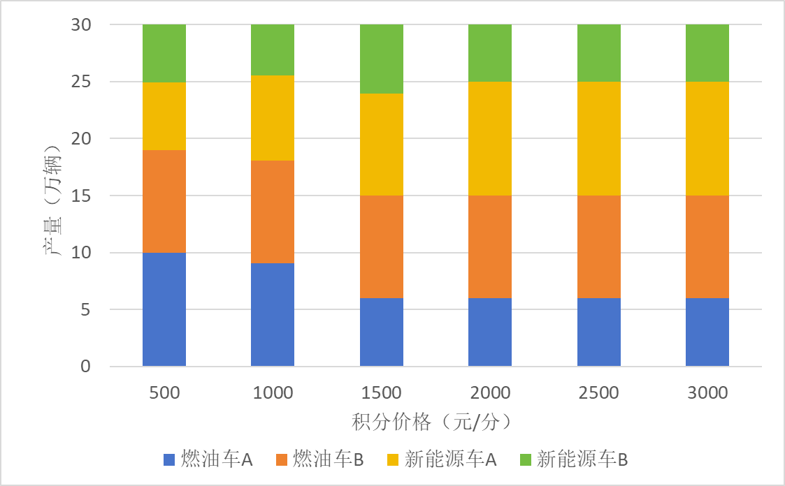

图 5.9 积分价格与各车型产量

从图5.9积分价格与各车型产量可以看出燃油车A的产量对积分价格的变化最为敏感。在 500 元/分到 1500 元/分的区间内，其产量从 10 万辆急剧下降到 6 万辆，下降了 40%，这主要是由于燃油车A油耗较高，积分价格上升导致其生产成本大幅增加，为了控制成本，企业大幅削减了其产量。当积分价格超过 1500 元/分后，燃油车A的产量稳定在 6 万辆，表明此时企业已找到一个利润与合规之间的平衡点， 以兼顾利润和积分合规。此外，燃油车A的产量也受到了最低产量占比限制的影响，即使企业想要进一步降低其产量以减少积分成本，也可能无法突破产量下限的约束。

燃油车B的产量在整个积分价格区间内保持在 9 万辆不变，这主要得益于其较高的单车利润。即使积分价格上升，企业仍能通过燃油车B的利润来弥补购买积分的成本，因此选择维持其产量。这体现了高利润车型对积分价格变化的低敏感性。

新能源车A的产量随着积分价格的上升而增加，从 500 元/分的 5.93 万辆增加到 2000 元/分的 10 万辆，增幅约为 68.6%。这主要是因为新能源车A能产生正积分，积分价格上升增加了其生产收益。当积分价格超过 2000 元/分后，产量维持在 10 万辆不变，这是因为达到了产能上限，即使积分价格更高，企业也无法继续提高产量。

新能源车B的产量也随积分价格上升而增加，但增幅较小，从 500 元/分的 5.08 万辆增加到 1500 元/分的 6.08 万辆。当积分价格超过 1500 元/分后，产量维持在 6.08 万辆左右，这是由于其较低的积分价值（相比新能源车A），在积分价格较高时，进一步增加其产量的收益有限，另一个原因是产能限制。

结论：通过对不同积分价格下的敏感性分析，可以更清晰地了解积分价格对F车企生产决策的影响。积分价格的变动会促使F车企调整燃油车和新能源车的产量，以平衡利润和积分合规之间的关系。从敏感性分析结果来看，较高的积分价格会促使F车企更多地生产新能源汽车，尤其是在积分价值较高的新能源车型上。这与双积分政策的初衷相符，即鼓励车企发展新能源汽车。然而，过高的积分价格也会降低企业的整体盈利能力，因此，政策制定者需要在鼓励新能源汽车发展和维护企业合理利润之间找到平衡点。F车企也需要密切关注积分价格的波动，并根据市场情况灵活调整生产策略，以最大化自身利益。此外，敏感性分析还揭示了积分价格对生产结构调整影响的“饱和”现象。当积分价格超过一定阈值后，进一步提高积分价格并不能有效激励企业进一步提高新能源汽车产量，因为企业已经尽其所能地优化了生产结构。政策制定者需要关注这一现象，并考虑制定更有效的政策工具来引导新能源汽车产业的长期发展。

## 5.5本章小结

本章以F汽车公司为例，运用第四章构建的混合整数线性规划（MILP）模型，研究了双积分政策对其在中国市场生产排产决策的影响。首先，在不考虑双积分政策的情况下，构建了以利润最大化为目标的生产计划模型，并根据市场调研数据和F公司实际情况设定了模型参数，求解得到了最优的生产方案。结果显示，在没有政策干预的情况下，F公司倾向于生产更多高利润的燃油车，尤其是燃油车B，以实现利润最大化。

随后，本章引入了双积分政策的约束条件，包括积分平衡约束、平均燃料消耗量要求、新能源汽车积分比例要求等，并根据实际情况设定了积分价格、燃油车型的燃料消耗量目标值以及新能源车型的NEV积分值等参数。通过重新求解模型，得到了在双积分政策约束下的最优生产方案。结果表明，双积分政策显著影响了F公司的生产决策，促使其减少高油耗燃油车（燃油车A）的产量，同时增加新能源汽车的产量，以满足积分要求。但是，由于新能源汽车的单车利润率较低且需要购买积分，双积分政策也导致F公司的总利润有所下降。

为了进一步探究积分价格对F公司生产决策的影响，本章进行了敏感性分析。通过改变积分价格参数，观察F公司总利润、各车型产量以及积分购买量的变化，发现积分价格与总利润呈负相关关系，而与新能源汽车产量呈正相关关系。敏感性分析还揭示了，当积分价格超过一定阈值（2000 元/分）后，由于产能和产量占比的限制，积分购买量不再随积分价格变化而变化，企业产量调整达到极限，进一步提高积分价格也无法激励企业继续增加新能源汽车的产量，出现了“饱和”效应。

本章的研究结果表明，双积分政策在推动新能源汽车发展方面发挥了重要作用，但也对传统车企的盈利能力带来了一定压力。对于F公司而言，需要在满足双积分政策要求的同时，积极寻求利润最大化的策略。例如：优化产品结构，加大对新能源汽车的研发投入，提高新能源汽车的竞争力和盈利能力，并根据市场需求和积分价格灵活调整燃油车和新能源车的生产比例。提升燃油车燃油经济性，改进燃油车技术，降低油耗，减少负积分的产生。积极参与积分交易， 密切关注积分市场价格波动，制定合理的积分交易策略，以最小化积分成本。

此外，政策制定者也需要关注积分价格对企业盈利能力和市场的影响，以及积分价格“饱和”效应，制定更灵活、更有效的政策工具，引导新能源汽车产业的健康可持续发展。

参考文献

1. 国务院办公厅关于印发新能源汽车产业发展规划(2021—2035年)的通知[EB/OL].[2021-3-7].
2. 刘文定.双积分政策对新能源汽车产业创新绩效的影响研究[D].安徽财经大学,2023.
3. 曹亮,于忠贵,马静等.双积分管理办法实施情况研究[J].汽车实用技术,2020,45(23):232-234+251.
4. 徐彬. 双积分政策下考虑关联协议的传统能源车企生产策略研究[D].东华大学,2023.
5. 康凯, 张世阳. 基于双积分政策影响的电动汽车制造商博弈研究[J].技术经济与管理研究,2022(04):59-66.
6. 丁莉.“碳达峰、碳中和”背景下，国内外汽车行业碳排放管理现状和发展建议[J].上海汽车,2023(07):4-9.
7. Crandall R W. Corporate Average Fuel Economy Standards[J]. Journal of Economic Perspectives, 1992, 2(6): 171-180.
8. Yun J M. Offsetting Behavior Effects of the Corporate Average Fuel Economy Standards[J]. Economic Inquiry, 2002, 40(2): 260-270.
9. Keith D R, Houston S, Naumov S. Vehicle Fleet Turnover and the Future of Fuel Economy[J]. Environmental research letters, 2019, 14(2): 21001.
10. Sen B, Noori M, Tatari O. For Better or for Worse: The Impact of Corporate Average Fuel Economy (CAFE) Standards on Electric Vehicle Market: Transportation Research Board 97th Annual Meeting[Z]. Washington DC, United States: TRB committee ADC70 Standing Committee on Transportation Energy, 20189.
11. 特斯拉官网. 特斯拉年度报告[EB/OL]. [2021-3-7].
12. Wang S, Chen K, Zhao F, et al. Technology Pathways for Complying with Corporate Average Fuel Consumption Regulations up to 2030: A Case Study of China[J]. Applied Energy, 2019, 241: 257-277
13. Greene D L, Park S, Liu C. Analyzing the Transition to Electric Drive Vehicles in the U.S.[J]. Futures, 2014, 58: 34-52.
14. 温郑鉴. 中国新能源汽车产业国际竞争力研究[D].云南财经大学,2024.
15. 王明赫. 我国新能源汽车产业政策研究[D].吉林大学,2023.
16. 刘刊,牛阿慧,冯丽沙.新能源汽车营销策略探究——以XX汽车为例[J].时代汽车,2023(16):168-170.
17. 胡梦娟.双积分政策、研发投入与盈利能力——以比亚迪为例[J].全国流通经济,2024(01):165-168.
18. 禹若薇. 吉利新能源汽车市场营销策略研究[D].重庆交通大学,2023.
19. 王文意. 我国新能源汽车企业竞争情报分析研究[D].福建师范大学,2019.
20. 陈莹. 我国新能源汽车企业国际竞争力测度与提升研究[D].东南大学,2022.
21. 杨红. 双积分政策下的车企生产决策研究[D]. 重庆大学, 2021.
22. 饶奕邦，舒彤．基于中国双积分政策的新能源汽车企业技术创新行为分析[J]．管理评论， 2023, 35(07): 74-85+111.
23. 冯宇清. 双积分政策下新能源汽车供应链决策研究[D]. 中国矿业大学, 2022.
24. 郭传慧, 付铁军, 赵斌, 等. 双积分考核下国内车企新能源产品战略研究[J]. 汽车技术, 2018,(04): 58-62.
25. Sinan Wang, Zhao F, Liu Z, et al. Impacts of a super credit policy on electric vehicle penetration and compliance with China's Corporate Average Fuel Consumption regulation[J]. Energy, 2018.
26. Yaoming Li, Qi Zhang, Yanyan Tang, Benjamin Mclellan, Huiying Ye, Hiroshi Shimoda, Keiichi Ishihara. Dynamic optimization management of the dual-credit policy for passenger vehicles[J]. Journal of Cleaner Production,2020,249(C).
27. Shiqi Ou, Zhenhong Lin, Liang Qi, Jie Li, Xin He, Steven Przesmitzki. The dual-credit policy: Quantifying the policy impact on plug-in electric vehicle sales and industry profits in China[J]. Energy Policy,2018,121:
28. Chen K, Zhao F, Hao H, et al. Synergistic Impacts of China's Subsidy Policy and New Energy Vehicle Credit Regulation on the Technological Development of Battery Electric Vehicles[J]. Energies, 2018, 11.
29. 唐金环,杨芳,徐家旺.双积分政策下考虑供需两侧驱动的汽车企业制造决策优化[J].系统工程,2020,38(04):59-68.
30. 唐金环,杨芳,徐家旺,赵礼强.双积分制下考虑消费者偏好的二级汽车供应链生产与定价问题研究[J].工业工程与管理,2021.26(01):121-129.DOI:10.19495/j.cnki.1007-5429.2021.01.015.
31. Ou S, Lin Z, He X, et al. Forecasting the Impact of Dual-credit Policy (2021-2023) on China's Electric Vehicle Market[C]// 33rd World Electric Vehicle Symposium & Exposition (EVS33). 2020.
32. He X, Ou S, Gan Y, et al. Greenhouse gas consequences of the China dual credit policy[J]. Nature Communications, 2020, 11(1):5214.
33. Cheng Y, Fan T. Production coopetition strategies for an FV automaker and a competitive NEV automaker under the dual-credit policy[J]. Omega, 2021, 103(2):102391.
34. 库瑶瑶. 双积分政策下新能源汽车企业运作决策及优化研究[D]. 南昌: 南昌大学,2020.
35. 王雪兵. 基于遗传算法的Y物流公司配送路径优化研究[D].中北大学,2021.
36. Wang Yiwei, Miao Qing. The impact of the corporate average fuel economy standards on technological changes in automobile fuel efficiency[J]. Resource and Energy Economics,2021,63:
37. 马淼淼,孟卫东,黄波. 双积分政策下基于谈判权力的供应链合作研发决策[C]//第十五届（2020）中国管理学年会论文集.2020.1154-1164.
38. Yaoming Li, Qi Zhang, Hailong Li, Yanyan Tang, Boyu Liu. The impact of dual-credit scheme on the development of the new energy vehicle industry[J]. Energy Procedia,2019,158:

附录 A 无双积分政策模型Python代码

import pulp

import matplotlib.pyplot as plt

plt.rcParams['font.sans-serif'] = ['SimHei']

plt.rcParams['axes.unicode_minus'] = False

# 车型数据（表5.1 F车企车型数据）

车型列表 = ["燃油车 A", "燃油车 B", "新能源车 A", "新能源车 B"]

售价 = {"燃油车 A": 120000, "燃油车 B": 320000, "新能源车 A": 280000, "新能源车 B": 200000}

成本 = {"燃油车 A": 96000, "燃油车 B": 256000, "新能源车 A": 260000, "新能源车 B": 185000}

产能上限 = {"燃油车 A": 100000, "燃油车 B": 100000, "新能源车 A": 100000, "新能源车 B": 100000}

production_ratio_min = {"燃油车 A": 0.20, "燃油车 B": 0.20, "新能源车 A": 0.10, "新能源车 B": 0.20}

production_ratio_max = {"燃油车 A": 0.40, "燃油车 B": 0.30, "新能源车 A": 0.25, "新能源车 B": 0.25}

# 工厂最大产能

max_total_production = 300000

# 创建模型（使用PuLP）

model = pulp.LpProblem("利润最大化", pulp.LpMaximize)

# 定义决策变量

x = pulp.LpVariable.dicts("产量", 车型列表, lowBound=0, cat='Integer')

# 目标函数（公式4.1）

model += pulp.lpSum([(售价[i] - 成本[i]) * x[i] for i in 车型列表]), "总利润"

# 定义约束条件 (增加双积分政策约束)

# 产能、产量占比和总产量约束（公式4.7，公式4.8，公式4.9，公式4.10）

total_production = pulp.lpSum(x)

model += total_production <= max_total_production, "工厂总产能约束"

for i in 车型列表:

model += x[i] <= 产能上限[i], f"{i} 产能约束"

model += x[i] >= production_ratio_min[i] * total_production, f"{i} 产量下限约束 (占比)"

model += x[i] <= production_ratio_max[i] * total_production, f"{i} 产量上限约束 (占比)"

# 求解模型（使用CBC)

model.solve(pulp.PULP_CBC_CMD(msg=False))

# 输出结果

print("Status:", pulp.LpStatus[model.status])

产量_结果 = {}

for i in 车型列表:

print(f"{i} 最优产量: {x[i].varValue}")

产量_结果[i] = x[i].varValue

print("最优总利润:", pulp.value(model.objective))

# --- 创建图表 ---

# 利润饼图

利润 = [(售价[i] - 成本[i]) * 产量_结果[i] for i in 车型列表]

plt.figure(figsize=(8, 6))

patches, texts, autotexts = plt.pie(利润, labels=车型列表, autopct='%1.1f%%', startangle=90, textprops={'fontsize': 12})

plt.title("各车型利润占比", fontsize=14)

plt.tight_layout()

plt.savefig("利润饼图.png")

plt.show()

# 产量柱状图

colors = [patch.get_facecolor() for patch in patches]

plt.figure(figsize=(8, 6))

plt.bar(产量_结果.keys(), 产量_结果.values(), color=colors)

plt.xlabel("车型", fontsize=12)

plt.ylabel("产量 (辆)", fontsize=12)

plt.title("各车型产量", fontsize=14)

plt.xticks(rotation=45, ha="right")

plt.tight_layout()

plt.savefig("产量柱状图.png")

plt.show()

附录 B 有双积分政策模型Python代码

import pulp

import matplotlib.pyplot as plt

plt.rcParams['font.sans-serif'] = ['SimHei'] # 设置字体为SimHei

plt.rcParams['axes.unicode_minus'] = False # 解决负号显示问题

# 车型数据（表5.1 F车企车型数据）

车型列表 = ["燃油车 A", "燃油车 B", "新能源车 A", "新能源车 B"]

售价 = {"燃油车 A": 120000, "燃油车 B": 320000, "新能源车 A": 280000, "新能源车 B": 200000}

成本 = {"燃油车 A": 96000, "燃油车 B": 256000, "新能源车 A": 260000, "新能源车 B": 185000}

产能上限 = {"燃油车 A": 100000, "燃油车 B": 100000, "新能源车 A": 100000, "新能源车 B": 100000}

油耗 = {"燃油车 A": 9, "燃油车 B": 11}

production_ratio_min = {"燃油车 A": 0.20, "燃油车 B": 0.20, "新能源车 A": 0.10, "新能源车 B": 0.20}

production_ratio_max = {"燃油车 A": 0.40, "燃油车 B": 0.30, "新能源车 A": 0.25, "新能源车 B": 0.25}

# 工厂最大产能

max_total_production = 300000

# 双积分政策参数（5.3.1章节内容）

k = 1.08 # CAFC合规因子

beta = 0.28 # NEV积分比例要求

p = 1525 # 积分价格 (元/积分)

目标油耗 = {"燃油车 A": 4.75, "燃油车 B": 5.85}

g = {"新能源车 A": 2.87, "新能源车 B": 2.19} # NEV单车积分

# 创建模型（使用PuLP）

model = pulp.LpProblem("有双积分政策下的利润最大化", pulp.LpMaximize)

# 重新定义决策变量

x = pulp.LpVariable.dicts("产量", 车型列表, lowBound=0, cat='Integer')

b = pulp.LpVariable("购买积分", lowBound=0, cat='Integer')

s = pulp.LpVariable("出售积分", lowBound=0, cat='Integer')

# 计算燃油车总产量 和 CAFC 积分（公式4.2，公式4.3，公式4.4）

total_fuel_car_production = pulp.lpSum([x[i] for i in ["燃油车 A", "燃油车 B"]])

C_CAFC = k * pulp.lpSum([目标油耗[i] * x[i] for i in ["燃油车 A", "燃油车 B"]]) - pulp.lpSum([油耗[i] * x[i] for i in ["燃油车 A", "燃油车 B"]])

# 计算 NEV 积分（公式4.5）

C_NEV = pulp.lpSum([g[i] * x[i] for i in ["新能源车 A", "新能源车 B"]]) - beta*total_fuel_car_production

# 目标函数 (增加积分交易项) （公式4.1）

model += pulp.lpSum([(售价[i] - 成本[i]) * x[i] for i in 车型列表]) - p * b + p * s, "总利润"

# 定义约束条件 (增加双积分政策约束)

# 积分平衡约束（公式4.6）

model += (C_CAFC + C_NEV + b - s == 0), "积分平衡约束"

# 产能、产量占比和总产量约束（公式4.7，公式4.8，公式4.9，公式4.10）

total_production = pulp.lpSum(x)

model += total_production <= max_total_production, "工厂总产能约束"

for i in 车型列表:

model += x[i] <= 产能上限[i], f"{i} 产能约束"

model += x[i] >= production_ratio_min[i] * total_production, f"{i} 产量下限约束 (占比)"

model += x[i] <= production_ratio_max[i] * total_production, f"{i} 产量上限约束 (占比)"

# 重新求解模型

model.solve(pulp.PULP_CBC_CMD(msg=False))

# 输出结果 (增加积分交易结果)

print("Status:", pulp.LpStatus[model.status])

产量_结果 = {}

for i in 车型列表:

print(f"{i} 最优产量: {x[i].varValue}")

产量_结果[i] = x[i].varValue

print("购买积分:", b.varValue)

print("出售积分:", s.varValue)

print("最优总利润:", pulp.value(model.objective))

# 创建图表

# 利润饼图

利润 = [(售价[i] - 成本[i]) * 产量_结果[i] for i in 车型列表]

plt.figure(figsize=(8, 6))

patches, texts, autotexts = plt.pie(利润, labels=车型列表, autopct='%1.1f%%', startangle=90, textprops={'fontsize': 12})

plt.title("各车型利润占比", fontsize=14)

plt.tight_layout()

plt.savefig("利润饼图_含积分交易.png")

plt.show()

# 所有利润/损失数据，包含积分交易损失（用负值表示）

利润_燃油车_A = (售价["燃油车 A"] - 成本["燃油车 A"]) * 产量_结果["燃油车 A"]

利润_燃油车_B = (售价["燃油车 B"] - 成本["燃油车 B"]) * 产量_结果["燃油车 B"]

利润_新能源车_A = (售价["新能源车 A"] - 成本["新能源车 A"]) * 产量_结果["新能源车 A"]

利润_新能源车_B = (售价["新能源车 B"] - 成本["新能源车 B"]) * 产量_结果["新能源车 B"]

利润_积分交易_1 = (p * s.varValue - p * b.varValue)

所有利润 = [利润_燃油车_A, 利润_燃油车_B, 利润_新能源车_A, 利润_新能源车_B, 利润_积分交易_1]

所有标签 = ["燃油车 A", "燃油车 B", "新能源车 A", "新能源车 B", "积分交易"]

# 颜色列表，区分利润和损失

colors = ['skyblue'] * 4 + ['red'] # 前四个是车型利润 (蓝色)，最后一个是积分交易损失 (红色)

# 绘制柱状图

plt.figure(figsize=(8, 6))

plt.barh(所有标签, 所有利润, color=colors)

plt.ylabel("车型/积分交易", fontsize=12)

plt.xlabel("利润/损失 (元)", fontsize=12)

plt.title("各车型利润及积分交易损失", fontsize=14)

plt.xticks(rotation=0, ha="right")

plt.tight_layout()

plt.savefig("利润柱状图_含积分损失_颜色区分.png")

plt.show()

# 产量柱状图

colors = [patch.get_facecolor() for patch in patches]

plt.figure(figsize=(8, 6))

plt.bar(产量_结果.keys(), 产量_结果.values(), color=colors)

plt.xlabel("车型", fontsize=12)

plt.ylabel("产量 (辆)", fontsize=12)

plt.title("各车型产量", fontsize=14)

plt.xticks(rotation=45, ha="right")

plt.tight_layout()

plt.savefig("产量柱状图.png")

plt.show()

# --- 验证 CAFC 积分 ---

燃油车_产量 = {i: x[i].varValue for i in ["燃油车 A", "燃油车 B"]}

实际_油耗 = sum(油耗[i] * 燃油车_产量[i] for i in 燃油车_产量)

目标_油耗_加权 = sum(目标油耗[i] * 燃油车_产量[i] for i in 燃油车_产量)

C_CAFC = k * 目标_油耗_加权 - 实际_油耗

print(f"\n--- CAFC 积分验证 ---")

print(f"燃油车产量: {燃油车_产量}")

print(f"实际油耗总量: {实际_油耗}")

print(f"目标油耗加权总量: {目标_油耗_加权}")

print(f"CAFC 积分 (计算值): {C_CAFC}")

print(f"购买的 CAFC 积分 (b): {b.varValue}") # 如果使用了 b 变量

# --- 验证 NEV 积分 ---

新能源车_产量 = {i: x[i].varValue for i in ["新能源车 A", "新能源车 B"]}

C_NEV = sum(g[i] * 新能源车_产量[i] for i in 新能源车_产量)

燃油车_总产量 = sum(燃油车_产量.values())

nev_积分_需求 = beta * 燃油车_总产量

nev_积分_盈余 = C_NEV - nev_积分_需求

print(f"\n--- NEV 积分验证 ---")

print(f"新能源车产量: {新能源车_产量}")

print(f"NEV 积分 (计算值): {C_NEV}")

print(f"NEV 积分需求: {nev_积分_需求}")

print(f"NEV 积分盈余/缺口: {nev_积分_盈余}")

print(f"出售的 NEV 积分 (s): {s.varValue}") # 如果使用了 s 变量

print(f"购买的 NEV 积分 (b): {b.varValue}") # 如果使用了 b 变量

附录 C 新能源乘用车车型积分计算方法

|  |  |  |
| --- | --- | --- |
| 车辆类型 | 标准车型积分 | 备注 |
| 纯电动乘用车 | 0.0056×R+0.4 | （1）R为电动汽车续驶里程（工况法），单位为km。  （2）P为燃料电池系统额定功率，单位为kW。  （3）当R小于100时，标准车型积分为0分；100≤R<150时，标准车型积分为1分。  （4）纯电动乘用车标准车型积分上限为3.4分，燃料电池乘用车标准车型积分上限为6分。  （5）车型积分计算结果按四舍五入原则保留两位小数。 |
| 插电式混合动力乘用车 | 1.6 |
| 燃料电池乘用车 | 0.08×P |
| 1. 纯电动乘用车积分相关要求  纯电动乘用车车型积分=标准车型积分×续驶里程调整系数×能量密度调整系数×电耗调整系数。  （1）当100≤R<150时，续驶里程调整系数为0.7；当150≤R<200时，续驶里程调整系数为0.8；当200≤R<300时，续驶里程调整系数为0.9；当300≤R时，续驶里程调整系数为1。  （2）当纯电动乘用车动力电池系统的质量能量密度<90Wh/kg时，能量密度调整系数为0；当90Wh/kg≤质量能量密度<105Wh/kg时，能量密度调整系数为0.8，当105Wh/kg≤质量能量密度<125Wh/kg时，能量密度调整系数为0.9，125Wh/kg≤质量能量密度，能量密度调整系数为1。  （3）纯电动乘用车30分钟最高车速不低于100km/h。按整备质量（m，kg）不同，设定纯电动乘用车电能消耗量目标值（Y）。车型电能消耗量（kWh /100km，工况法）满足电能消耗量目标值的，电耗调整系数（EC系数）为车型电能消耗量目标值除以电能消耗量实际值（计算结果按四舍五入原则保留两位小数，上限为1.5倍）；其余车型EC系数按0.5倍计算，并且积分仅限本企业使用。  纯电动乘用车电能消耗量目标值：m≤1000时，Y=0.0112×m+0.4；1000<m≤1600时, Y=0.0078×m+3.8；m>1600时，Y=0.0048×m+8.60。  2. 插电式混合动力乘用车应符合《插电式混合动力电动乘用车技术条件》（GB/T 32694）要求。车型电量保持模式试验的燃料消耗量（不含电能转化的燃料消耗量）与《乘用车燃料消耗量限值》（GB 19578）中车型对应的燃料消耗量限值相比应当小于70%；其电量消耗模式试验的电能消耗量应小于前款纯电动乘用车电能消耗量目标值的135%。无法同时满足以上两项指标的车型按照标准车型积分的0.5倍计算，并且积分仅限本企业使用。  3. 燃料电池乘用车续驶里程不低于300km，当P不低于驱动电机额定功率的30%且不小于10kW时，车型积分按照标准车型积分的1倍计算；其余车型积分按照标准车型积分的0.5倍计算，并且积分仅限本企业使用。  注：2021年1月1日之前获得型式批准并且满足GB/T 32694-2016要求的插电式混合动力乘用车，在2023年1月1日之前可以获得1.6分的标准车型积分，具体积分倍数按照上述第2条中插电式混合动力乘用车要求执行。  在核算乘用车企业新能源汽车积分实际值时，同一车型在核算年度有多个新能源乘用车车型积分的，按照不同的积分分开计算。 | | |

注：在核算乘用车企业新能源汽车积分实际值时，同一车型在核算年度有多个新能源乘用车车型积分的，按照不同的积分分开计算。

致谢

此篇论文是对我在南航攻读硕士学位期间学习和研究工作的总结。谨以此文献给所有帮助和支持我完成这篇论文的老师、同学、家人及同事们。

首先，我要衷心感谢我的导师周德群教授。在论文撰写过程中，周德群教授给予我悉心的指导和无私的帮助。从论文选题到研究方法，再到最终定稿，教授都倾注了大量的心血。他渊博的学识、严谨的治学态度以及诲人不倦的精神，使我受益匪浅，不仅在学术上得到了提升，也对未来的人生道路有了更清晰的规划。

其次，我要感谢经济与管理学院的各位老师。在学习期间，各位老师传授给我宝贵的专业知识和研究方法，为我完成这篇论文奠定了坚实的基础。我也要感谢我的同学们，他们在我遇到困难时给予我鼓励和帮助，与我一起度过了难忘的学习时光。

此外，我要特别感谢F汽车公司为本研究提供的数据和案例支持，这使得我的研究更具实践意义。同时，也要感谢那些在百忙之中抽出时间审阅我的论文并提出宝贵意见的专家和学者们。

最后，我要感谢我的家人和朋友们。他们一直以来对我的学习和生活给予了无限的理解、支持和鼓励，是他们默默的付出和陪伴，让我能够克服困难，最终完成这篇论文。